ZARZĄDZENIE
REGIONALNEGO DYREKTORA OCHRONY ŚRODOWISKA W KIELCACH
I
REGIONALNEGO DYREKTORA OCHRONY ŚRODOWISKA W WARSZAWIE
z dnia 13czerwca 2023 r.
w sprawie ustanowienia planu zadań ochronnych dla obszaru Natura 2000 Uroczyska Lasów Starachowickich PLH260038

Na podstawie art. 28 ust. 5 oraz art. 28 ust. 8 ustawy z dnia 16 kwietnia 2004 r. o ochronie przyrody (Dz.U. z 2022 r. poz. 916, 1726, 2185 i 2375) zarządza się, co następuje:

§ 1. Ustanawia się plan zadań ochronnych dla obszaru Natura 2000 Uroczyska Lasów Starachowickich PLH260038, zwanego dalej „obszarem Natura 2000”, na okres 10 lat.

§ 2. Plan zadań ochronnych obejmuje cały obszar Natura 2000.

§ 3. Opis granic obszaru Natura 2000 w postaci wykazu współrzędnych punktów załamania granicy w układzie współrzędnych płaskich prostokątnych PL-1992 przedstawia załącznik nr 1.

§ 4. Mapę obszaru Natura 2000 określa załącznik nr 2.

§ 5. Identyfikację istniejących i potencjalnych zagrożeń dla zachowania właściwego stanu ochrony siedlisk przyrodniczych będących przedmiotami ochrony określa załącznik nr 3.

§ 6. Cele działań ochronnych określa załącznik nr 4.

§ 7. Określenie działań ochronnych ze wskazaniem podmiotów odpowiedzialnych za ich wykonanie i obszarów ich wdrażania przedstawia tabela i mapa poglądowa w załączniku nr 5.

§ 8. Zarządzenie wchodzi w życie po upływie 14 dni od dnia ogłoszenia w Dzienniku Urzędowym Województwa Świętokrzyskiego i Dzienniku Urzędowym Województwa Mazowieckiego.

Regionalny Dyrektor Ochrony Środowiska w Warszawie  Arkadiusz Siembida | Regionalny Dyrektor Ochrony Środowiska w Kielcach  Aldona Sobolak

Załącznik Nr 1 do Zarządzenia Regionalnego Dyrektora Ochrony Środowiska w Kielcach i
Regionalnego Dyrektora Ochrony Środowiska w Warszawie z dnia 13 czerwca 2023 r. w sprawie ustanowienia planu zadań ochronnych dla obszaru Natura 2000 Uroczyska Lasów Starachowickich PLH260038

OPIS GRANIC OBSZARU NATURA 2000 W POSTACI WYKAZU WSPÓŁRZĘDNYCH PUNKTÓW ZAŁAMANIA GRANICY W UKŁADZIE WSPÓŁRZĘDNYCH PŁASKICH PROSTOKĄTNYCH PL-1992

Lp. | X | Y |  |  | 34 | 362831,20 | 645933,44 | część 2
1 | 358406,23 | 648365,78 | część 1 |  | 35 | 362579,68 | 645836,47 | część 2
2 | 358383,77 | 648440,98 | część 1 |  | 36 | 362425,17 | 645776,90 | część 2
3 | 358367,03 | 648435,70 | część 1 |  | 37 | 362425,39 | 645805,42 | część 2
4 | 358389,41 | 648360,48 | część 1 |  | 38 | 362423,89 | 645804,78 | część 2
5 | 358351,64 | 648348,56 | część 1 |  | 39 | 362425,68 | 646005,46 | część 2
6 | 358343,31 | 648376,09 | część 1 |  | 40 | 362425,80 | 646094,56 | część 2
7 | 358236,66 | 648722,84 | część 1 |  | 41 | 362420,27 | 646091,93 | część 2
8 | 358206,00 | 648699,92 | część 1 |  | 42 | 362457,94 | 646296,79 | część 2
9 | 358202,52 | 648697,32 | część 1 |  | 43 | 362508,52 | 646563,52 | część 2
10 | 358131,67 | 647927,47 | część 1 |  | 44 | 362065,00 | 646429,91 | część 2
11 | 358141,01 | 647896,94 | część 1 |  | 45 | 362084,82 | 646927,66 | część 2
12 | 358147,60 | 647805,09 | część 1 |  | 46 | 362110,71 | 647518,96 | część 2
13 | 358155,89 | 647759,35 | część 1 |  | 47 | 361576,88 | 647554,18 | część 2
14 | 358167,22 | 647734,38 | część 1 |  | 48 | 361585,44 | 647747,39 | część 2
15 | 358188,53 | 647741,93 | część 1 |  | 49 | 361569,31 | 647758,05 | część 2
16 | 358360,62 | 647187,96 | część 1 |  | 50 | 361516,31 | 647773,08 | część 2
17 | 358403,14 | 647184,97 | część 1 |  | 51 | 361436,90 | 647764,70 | część 2
18 | 359007,30 | 647141,95 | część 1 |  | 52 | 361222,37 | 647891,90 | część 2
19 | 359048,88 | 647730,96 | część 1 |  | 53 | 361174,61 | 647891,19 | część 2
20 | 359102,38 | 648573,64 | część 1 |  | 54 | 361179,03 | 647954,81 | część 2
21 | 358453,88 | 648380,82 | część 1 |  | 55 | 361185,63 | 647962,19 | część 2
22 | 358406,23 | 648365,78 | część 1 |  | 56 | 361215,81 | 648007,94 | część 2
23 | 363162,36 | 645580,22 | część 2 |  | 57 | 361250,05 | 648039,78 | część 2
24 | 363131,29 | 645638,62 | część 2 |  | 58 | 361271,39 | 648083,10 | część 2
25 | 363106,06 | 645640,66 | część 2 |  | 59 | 361281,14 | 648103,08 | część 2
26 | 363026,80 | 645646,97 | część 2 |  | 60 | 361301,41 | 648179,51 | część 2
27 | 363021,27 | 645675,15 | część 2 |  | 61 | 361276,54 | 648181,90 | część 2
28 | 362999,15 | 645693,22 | część 2 |  | 62 | 361371,32 | 648428,82 | część 2
29 | 362970,81 | 645724,18 | część 2 |  | 63 | 361371,35 | 648428,82 | część 2
30 | 362952,55 | 645778,44 | część 2 |  | 64 | 361390,97 | 648427,27 | część 2
31 | 362927,83 | 645834,45 | część 2 |  | 65 | 361415,06 | 648433,22 | część 2
32 | 362918,00 | 645856,72 | część 2 |  | 66 | 361442,90 | 648468,04 | część 2
33 | 362868,75 | 645915,15 | część 2 |  | 67 | 361450,56 | 648514,58 | część 2

68 | 361487,89 | 648525,01 | część 2 |  | 113 | 359379,00 | 652506,15 | część 2
69 | 361512,15 | 648547,31 | część 2 |  | 114 | 359379,09 | 652508,61 | część 2
70 | 361501,86 | 648589,74 | część 2 |  | 115 | 359419,81 | 653086,85 | część 2
71 | 361493,26 | 648612,19 | część 2 |  | 116 | 359420,97 | 653101,98 | część 2
72 | 361488,15 | 648631,77 | część 2 |  | 117 | 359436,41 | 653319,53 | część 2
73 | 361450,32 | 648634,54 | część 2 |  | 118 | 359446,73 | 653466,49 | część 2
74 | 361500,15 | 648758,88 | część 2 |  | 119 | 359451,98 | 653539,26 | część 2
75 | 361520,01 | 648816,22 | część 2 |  | 120 | 359463,42 | 653696,30 | część 2
76 | 361629,96 | 648827,57 | część 2 |  | 121 | 359465,72 | 653734,77 | część 2
77 | 361617,05 | 648950,19 | część 2 |  | 122 | 359482,46 | 653980,89 | część 2
78 | 361573,91 | 649353,13 | część 2 |  | 123 | 359491,33 | 654111,24 | część 2
79 | 361558,91 | 649488,75 | część 2 |  | 124 | 359512,72 | 654133,87 | część 2
80 | 361637,09 | 649867,86 | część 2 |  | 125 | 359519,87 | 654221,89 | część 2
81 | 361794,45 | 650079,82 | część 2 |  | 126 | 359523,92 | 654294,77 | część 2
82 | 361755,98 | 650106,79 | część 2 |  | 127 | 359524,56 | 654306,84 | część 2
83 | 361745,40 | 650091,98 | część 2 |  | 128 | 359525,39 | 654320,97 | część 2
84 | 361696,73 | 650123,72 | część 2 |  | 129 | 359528,03 | 654383,22 | część 2
85 | 361698,85 | 650134,30 | część 2 |  | 130 | 359515,06 | 654433,66 | część 2
86 | 361612,10 | 650185,08 | część 2 |  | 131 | 359518,21 | 654469,31 | część 2
87 | 361595,14 | 650234,99 | część 2 |  | 132 | 359522,91 | 654543,79 | część 2
88 | 361316,11 | 650438,61 | część 2 |  | 133 | 359524,27 | 654563,73 | część 2
89 | 361394,95 | 650549,35 | część 2 |  | 134 | 359528,39 | 654624,34 | część 2
90 | 361394,66 | 650549,38 | część 2 |  | 135 | 359528,41 | 654624,63 | część 2
91 | 360983,31 | 650582,70 | część 2 |  | 136 | 359381,06 | 654630,26 | część 2
92 | 360575,65 | 650617,27 | część 2 |  | 137 | 359390,08 | 654753,56 | część 2
93 | 360499,47 | 650623,73 | część 2 |  | 138 | 359415,07 | 654766,00 | część 2
94 | 360156,49 | 650652,56 | część 2 |  | 139 | 359447,79 | 654761,05 | część 2
95 | 360066,98 | 650659,59 | część 2 |  | 140 | 359452,07 | 654834,88 | część 2
96 | 360003,91 | 650664,55 | część 2 |  | 141 | 359405,43 | 654875,92 | część 2
97 | 360003,83 | 650664,85 | część 2 |  | 142 | 359407,87 | 654892,24 | część 2
98 | 359985,49 | 650734,67 | część 2 |  | 143 | 359538,06 | 654951,36 | część 2
99 | 359957,12 | 650819,95 | część 2 |  | 144 | 359552,20 | 654954,66 | część 2
100 | 359921,06 | 650939,35 | część 2 |  | 145 | 359571,53 | 655233,35 | część 2
101 | 359920,71 | 650940,52 | część 2 |  | 146 | 359575,85 | 655295,65 | część 2
102 | 359920,69 | 650940,52 | część 2 |  | 147 | 359576,21 | 655300,39 | część 2
103 | 359865,07 | 650924,03 | część 2 |  | 148 | 359587,70 | 655452,13 | część 2
104 | 359759,01 | 651023,25 | część 2 |  | 149 | 359559,88 | 655485,89 | część 2
105 | 359684,97 | 651091,43 | część 2 |  | 150 | 359195,50 | 655511,70 | część 2
106 | 359668,07 | 651111,43 | część 2 |  | 151 | 358695,60 | 655547,11 | część 2
107 | 359310,20 | 651482,87 | część 2 |  | 152 | 358451,49 | 655565,07 | część 2
108 | 359316,48 | 651572,67 | część 2 |  | 153 | 357892,83 | 655606,17 | część 2
109 | 359339,05 | 651912,28 | część 2 |  | 154 | 357926,18 | 656192,06 | część 2
110 | 359349,09 | 652063,47 | część 2 |  | 155 | 356913,69 | 656253,89 | część 2
111 | 359350,59 | 652085,95 | część 2 |  | 156 | 356876,00 | 655671,71 | część 2
112 | 359354,44 | 652142,98 | część 2 |  | 157 | 356855,82 | 655673,03 | część 2

158 | 356818,73 | 655675,48 | część 2 |  | 203 | 356918,60 | 651009,52 | część 2
159 | 356814,65 | 655638,01 | część 2 |  | 204 | 356885,43 | 650993,78 | część 2
160 | 356775,17 | 655366,66 | część 2 |  | 205 | 356866,38 | 650931,33 | część 2
161 | 356743,08 | 655205,24 | część 2 |  | 206 | 356865,91 | 650897,58 | część 2
162 | 356719,08 | 655086,33 | część 2 |  | 207 | 356842,50 | 650899,31 | część 2
163 | 356700,80 | 654956,05 | część 2 |  | 208 | 356838,75 | 650837,21 | część 2
164 | 356615,12 | 654912,93 | część 2 |  | 209 | 356812,28 | 650799,09 | część 2
165 | 356804,19 | 654649,65 | część 2 |  | 210 | 356809,31 | 650767,57 | część 2
166 | 356804,54 | 654649,55 | część 2 |  | 211 | 356791,30 | 650727,55 | część 2
167 | 356819,42 | 654622,97 | część 2 |  | 212 | 356781,04 | 650683,91 | część 2
168 | 356916,54 | 654481,15 | część 2 |  | 213 | 356813,58 | 650625,47 | część 2
169 | 357267,24 | 653987,93 | część 2 |  | 214 | 356826,52 | 650551,52 | część 2
170 | 358610,12 | 654331,12 | część 2 |  | 215 | 356808,63 | 650505,39 | część 2
171 | 358609,48 | 654309,25 | część 2 |  | 216 | 356806,51 | 650467,10 | część 2
172 | 358596,41 | 654098,12 | część 2 |  | 217 | 356789,23 | 650437,02 | część 2
173 | 358537,80 | 653342,52 | część 2 |  | 218 | 356765,89 | 650436,30 | część 2
174 | 358523,77 | 653167,37 | część 2 |  | 219 | 356766,00 | 650395,71 | część 2
175 | 358497,71 | 652823,24 | część 2 |  | 220 | 356777,05 | 650363,03 | część 2
176 | 358495,39 | 652792,93 | część 2 |  | 221 | 356778,35 | 650359,19 | część 2
177 | 358479,03 | 652574,62 | część 2 |  | 222 | 356773,00 | 650327,63 | część 2
178 | 358464,97 | 652388,19 | część 2 |  | 223 | 356758,56 | 650308,19 | część 2
179 | 358389,15 | 651387,40 | część 2 |  | 224 | 357039,67 | 650287,16 | część 2
180 | 357509,91 | 651449,63 | część 2 |  | 225 | 356957,41 | 649682,51 | część 2
181 | 357503,96 | 651350,97 | część 2 |  | 226 | 356942,72 | 649569,85 | część 2
182 | 357178,70 | 651375,50 | część 2 |  | 227 | 356935,73 | 649520,84 | część 2
183 | 357178,04 | 651376,39 | część 2 |  | 228 | 356968,39 | 649510,93 | część 2
184 | 356826,44 | 651983,66 | część 2 |  | 229 | 356978,87 | 649496,47 | część 2
185 | 356851,43 | 652129,74 | część 2 |  | 230 | 356977,18 | 649475,27 | część 2
186 | 356903,59 | 652432,66 | część 2 |  | 231 | 356957,87 | 649466,55 | część 2
187 | 356926,55 | 652565,97 | część 2 |  | 232 | 356953,50 | 649447,06 | część 2
188 | 356570,37 | 652565,81 | część 2 |  | 233 | 356958,87 | 649405,50 | część 2
189 | 356503,86 | 652564,99 | część 2 |  | 234 | 356993,71 | 649404,51 | część 2
190 | 356408,04 | 652564,13 | część 2 |  | 235 | 357010,84 | 649393,67 | część 2
191 | 356321,83 | 652564,29 | część 2 |  | 236 | 357027,40 | 649362,70 | część 2
192 | 356241,83 | 652564,59 | część 2 |  | 237 | 357031,38 | 649324,30 | część 2
193 | 356190,86 | 652563,50 | część 2 |  | 238 | 357193,32 | 649314,06 | część 2
194 | 356136,43 | 652563,05 | część 2 |  | 239 | 357203,31 | 649310,66 | część 2
195 | 356111,79 | 652564,71 | część 2 |  | 240 | 357241,38 | 649297,70 | część 2
196 | 356108,91 | 652564,18 | część 2 |  | 241 | 357250,80 | 649294,48 | część 2
197 | 356123,82 | 652469,51 | część 2 |  | 242 | 357326,15 | 649268,82 | część 2
198 | 355912,27 | 651570,35 | część 2 |  | 243 | 357374,55 | 649241,71 | część 2
199 | 356745,56 | 651510,10 | część 2 |  | 244 | 357384,26 | 649206,65 | część 2
200 | 356730,59 | 651423,23 | część 2 |  | 245 | 357416,66 | 649188,09 | część 2
201 | 356923,33 | 651055,18 | część 2 |  | 246 | 357402,77 | 649051,25 | część 2
202 | 356938,54 | 651026,05 | część 2 |  | 247 | 357379,17 | 648815,65 | część 2

248 | 357374,84 | 648772,32 | część 2 |  | 293 | 359050,65 | 650136,70 | część 2
249 | 357366,30 | 648687,17 | część 2 |  | 294 | 359040,42 | 650155,12 | część 2
250 | 357341,92 | 648649,67 | część 2 |  | 295 | 359102,36 | 650172,97 | część 2
251 | 357309,08 | 648624,44 | część 2 |  | 296 | 359100,31 | 650195,40 | część 2
252 | 357292,57 | 648591,17 | część 2 |  | 297 | 359111,00 | 650199,85 | część 2
253 | 357257,30 | 648530,80 | część 2 |  | 298 | 359111,55 | 650219,36 | część 2
254 | 357254,43 | 648525,92 | część 2 |  | 299 | 358981,98 | 650175,51 | część 2
255 | 357256,73 | 648477,67 | część 2 |  | 300 | 358980,92 | 650194,25 | część 2
256 | 357250,84 | 648465,67 | część 2 |  | 301 | 358988,83 | 650275,09 | część 2
257 | 357343,46 | 648459,14 | część 2 |  | 302 | 359197,07 | 650336,16 | część 2
258 | 357342,07 | 648445,18 | część 2 |  | 303 | 359207,37 | 650349,40 | część 2
259 | 357966,87 | 648458,31 | część 2 |  | 304 | 359249,00 | 650361,21 | część 2
260 | 357950,99 | 648511,56 | część 2 |  | 305 | 359888,15 | 650546,61 | część 2
261 | 357816,60 | 648953,89 | część 2 |  | 306 | 359968,29 | 650284,07 | część 2
262 | 357796,59 | 648948,97 | część 2 |  | 307 | 360106,04 | 650328,81 | część 2
263 | 357783,76 | 648947,62 | część 2 |  | 308 | 360129,80 | 650235,93 | część 2
264 | 357777,96 | 648922,08 | część 2 |  | 309 | 359787,64 | 650124,37 | część 2
265 | 357760,61 | 648883,87 | część 2 |  | 310 | 359800,70 | 650077,07 | część 2
266 | 357752,44 | 648865,87 | część 2 |  | 311 | 359854,37 | 650060,16 | część 2
267 | 357721,78 | 648811,10 | część 2 |  | 312 | 359905,44 | 650011,97 | część 2
268 | 357686,52 | 648812,62 | część 2 |  | 313 | 359908,79 | 649989,65 | część 2
269 | 357657,20 | 648808,68 | część 2 |  | 314 | 359860,75 | 649983,60 | część 2
270 | 357634,91 | 648842,70 | część 2 |  | 315 | 359841,80 | 649978,44 | część 2
271 | 357631,83 | 648860,67 | część 2 |  | 316 | 359840,60 | 649996,71 | część 2
272 | 357593,64 | 648859,36 | część 2 |  | 317 | 359822,82 | 649992,66 | część 2
273 | 357604,09 | 648933,60 | część 2 |  | 318 | 359808,97 | 650006,73 | część 2
274 | 357618,03 | 648941,54 | część 2 |  | 319 | 359770,27 | 649991,00 | część 2
275 | 357623,44 | 648964,05 | część 2 |  | 320 | 359666,79 | 649977,76 | część 2
276 | 357614,62 | 648968,47 | część 2 |  | 321 | 359680,12 | 649935,56 | część 2
277 | 357617,64 | 648987,58 | część 2 |  | 322 | 359711,50 | 649845,35 | część 2
278 | 357623,90 | 649027,09 | część 2 |  | 323 | 359726,89 | 649810,90 | część 2
279 | 357626,46 | 649044,98 | część 2 |  | 324 | 359736,39 | 649812,43 | część 2
280 | 357722,25 | 649095,17 | część 2 |  | 325 | 359760,70 | 649790,74 | część 2
281 | 357717,47 | 649110,62 | część 2 |  | 326 | 359834,93 | 649805,77 | część 2
282 | 357736,53 | 649116,50 | część 2 |  | 327 | 359848,39 | 649758,26 | część 2
283 | 357686,04 | 649280,05 | część 2 |  | 328 | 359845,59 | 649754,71 | część 2
284 | 357691,55 | 649281,55 | część 2 |  | 329 | 359834,43 | 649630,52 | część 2
285 | 357691,68 | 649281,88 | część 2 |  | 330 | 359823,59 | 649570,22 | część 2
286 | 357920,34 | 649345,63 | część 2 |  | 331 | 359818,65 | 649538,28 | część 2
287 | 358751,61 | 649598,23 | część 2 |  | 332 | 359939,08 | 649483,81 | część 2
288 | 358889,69 | 649774,62 | część 2 |  | 333 | 359959,13 | 649456,97 | część 2
289 | 358905,12 | 649866,17 | część 2 |  | 334 | 359789,38 | 649468,55 | część 2
290 | 359125,94 | 649929,16 | część 2 |  | 335 | 359726,30 | 649472,85 | część 2
291 | 359112,76 | 650039,77 | część 2 |  | 336 | 359652,00 | 649477,92 | część 2
292 | 359091,95 | 650062,32 | część 2 |  | 337 | 359851,31 | 648797,09 | część 2
338 | 359722,41 | 648757,91 | część 2 |  | 373 | 361869,83 | 645970,19 | część 2
339 | 359747,42 | 648688,65 | część 2 |  | 374 | 361873,04 | 645943,08 | część 2
340 | 359786,08 | 648593,36 | część 2 |  | 375 | 361882,39 | 645923,62 | część 2
341 | 359841,62 | 648591,64 | część 2 |  | 376 | 361898,79 | 645891,84 | część 2
342 | 359820,59 | 648525,44 | część 2 |  | 377 | 361914,68 | 645876,46 | część 2
343 | 359826,68 | 648516,21 | część 2 |  | 378 | 361924,92 | 645847,36 | część 2
344 | 359833,32 | 648503,58 | część 2 |  | 379 | 361950,97 | 645849,48 | część 2
345 | 359872,18 | 648501,32 | część 2 |  | 380 | 362040,03 | 645852,03 | część 2
346 | 359911,90 | 648488,58 | część 2 |  | 381 | 362038,54 | 645817,41 | część 2
347 | 359918,13 | 648503,50 | część 2 |  | 382 | 362033,92 | 645711,10 | część 2
348 | 359947,85 | 648506,73 | część 2 |  | 383 | 362027,65 | 645563,09 | część 2
349 | 359952,74 | 648510,79 | część 2 |  | 384 | 362025,20 | 645505,70 | część 2
350 | 360008,24 | 648538,11 | część 2 |  | 385 | 362141,79 | 645407,84 | część 2
351 | 359987,48 | 648268,26 | część 2 |  | 386 | 362261,07 | 645407,57 | część 2
352 | 359939,19 | 647669,84 | część 2 |  | 387 | 362305,62 | 645335,64 | część 2
353 | 359843,50 | 646481,96 | część 2 |  | 388 | 362347,55 | 645235,21 | część 2
354 | 361067,33 | 646392,46 | część 2 |  | 389 | 362271,27 | 645238,20 | część 2
355 | 361051,90 | 646175,55 | część 2 |  | 390 | 362258,08 | 645197,53 | część 2
356 | 361524,13 | 646313,93 | część 2 |  | 391 | 362252,47 | 645113,20 | część 2
357 | 361609,43 | 646340,01 | część 2 |  | 392 | 362426,51 | 645100,68 | część 2
358 | 361850,28 | 646412,71 | część 2 |  | 393 | 362421,76 | 644504,96 | część 2
359 | 361857,86 | 646366,41 | część 2 |  | 394 | 362584,29 | 644495,68 | część 2
360 | 361883,48 | 646374,27 | część 2 |  | 395 | 362615,29 | 644493,90 | część 2
361 | 361874,50 | 646352,63 | część 2 |  | 396 | 362738,58 | 644366,86 | część 2
362 | 361877,99 | 646335,15 | część 2 |  | 397 | 362762,31 | 644339,07 | część 2
363 | 361890,85 | 646320,37 | część 2 |  | 398 | 362773,47 | 644328,81 | część 2
364 | 361916,45 | 646290,95 | część 2 |  | 399 | 362787,77 | 644317,81 | część 2
365 | 361919,10 | 646259,87 | część 2 |  | 400 | 363105,23 | 644364,56 | część 2
366 | 361936,52 | 646203,33 | część 2 |  | 401 | 363105,08 | 644371,72 | część 2
367 | 361839,46 | 646135,60 | część 2 |  | 402 | 363144,89 | 644370,35 | część 2
368 | 361831,09 | 646113,99 | część 2 |  | 403 | 363138,23 | 644464,02 | część 2
369 | 361855,29 | 646072,43 | część 2 |  | 404 | 363161,86 | 644462,67 | część 2
370 | 361850,74 | 646011,24 | część 2 |  | 405 | 363161,60 | 644659,62 | część 2
371 | 361860,38 | 645990,52 | część 2 |  | 406 | 363162,20 | 644807,63 | część 2
372 | 361870,85 | 645971,52 | część 2 |  | 407 | 363162,36 | 645580,22 | część 2

Załącznik Nr 2 do Zarządzenia Regionalnego Dyrektora Ochrony Środowiska w Kielcach i
Regionalnego Dyrektora Ochrony Środowiska w Warszawie z dnia 13 czerwca 2023 r. w sprawie ustanowienia planu zadań ochronnych dla obszaru Natura 2000 Uroczyska Lasów Starachowickich PLH260038

MAPA OBSZARU NATURA 2000

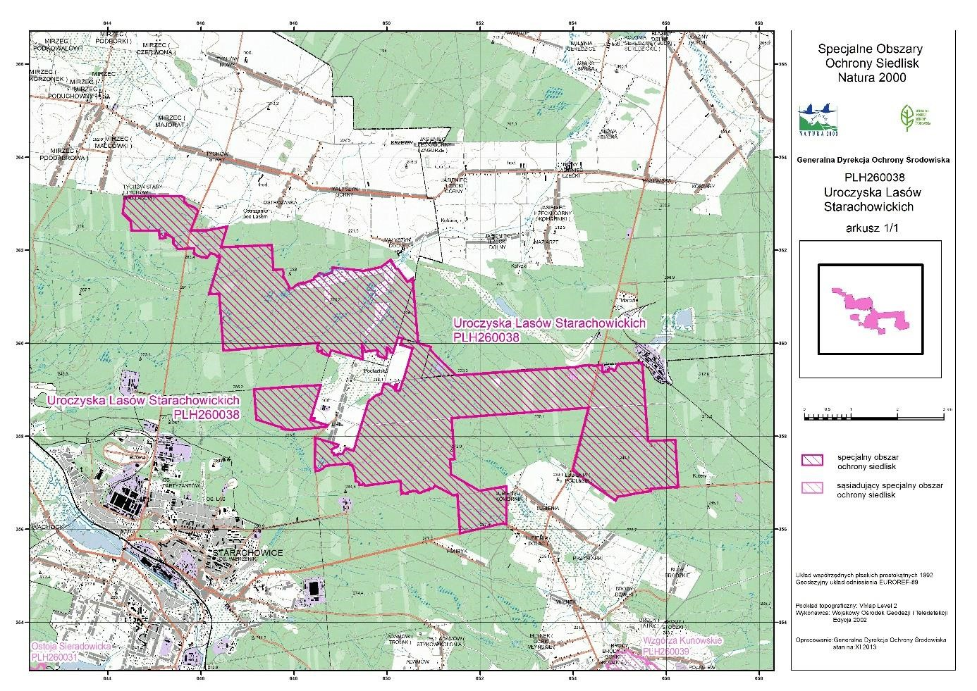

Załącznik Nr 3 do Zarządzenia Regionalnego Dyrektora Ochrony Środowiska w Kielcach i
Regionalnego Dyrektora Ochrony Środowiska w Warszawie z dnia 13.06.2023 r. w sprawie ustanowienia planu zadań ochronnych dla obszaru Natura 2000 Uroczyska Lasów Starachowickich PLH260038

IDENTYFIKACJA ISTNIEJĄCYCH I POTENCJALNYCH ZAGROŻEŃ DLA ZACHOWANIA WŁAŚCIWEGO STANU OCHRONY SIEDLISK PRZYRODNICZYCH BĘDĄCYCH PRZEDMIOTAMI OCHRONY

Lp. | Przedmiot ochrony | Zagrożenia |  | Opis zagrożenia
 |  | Istniejące | Potencjalne
 | Siedliska przyrodnicze
1. | 91P0 Jodłowy bór świętokrzyski Abietetum polonicum | B02.04 Usuwanie martwych i umierających drzew  B02.06 Przerzedzenie warstwy drzew | B02.04 Usuwanie martwych i umierających drzew  B02.06 Przerzedzenie warstwy drzew | Zagrożenia istniejące:  B02.04 Usuwanie martwego drewna, co powoduje ubożenie siedliska i obniżenie różnorodności biologicznej.  B02.06 Prowadzenie gospodarki, w ramach której usuwane są dobre jakościowo i stare drzewa, a pozostawiane jedynie młodsze pokolenie. Przerzedzanie górnego piętra drzewostanu powoduje prześwietlenie dna lasu, co wpływa na obniżenie zdrowotności jodeł w niższych partiach oraz powoduje napływ gatunków borowych.  Zagrożenia potencjalne:  B02.04 Usuwanie martwego drewna, co powoduje ubożenie siedliska i obniżenie różnorodności biologicznej  B02.06 Prowadzenie gospodarki, w ramach której usuwane są dobre jakościowo i stare drzewa, a pozostawiane jedynie młodsze pokolenie. Przerzedzanie górnego piętra drzewostanu powoduje prześwietlenie dna lasu, co wpływa na obniżenie zdrowotności jodeł w niższych partiach oraz napływ gatunków borowych.
2. | 9170 Grąd środkowoeuropejski i subkontynentalny Galio  Carpinetum i TilioCarpinetum | B02.02 Wycinka lasu  B02.04 Usuwanie martwych i umierających drzew  B02.06 Przerzedzenie warstwy drzew I01 Obce gatunki inwazyjne  D01.02 Drogi, autostrady (zagrożenie zewnętrzne) | B02.02 Wycinka lasu  B02.06 Przerzedzenie warstwy drzew | Zagrożenia istniejące:  B02.02 Zagrożenie dotyczy prowadzenia rębni gniazdowych.  Prowadzenie planowej gospodarki rębnej z zastosowaniem rębni  gniazdowych powoduje czasową  utratę cech siedliska i juwenilizację, które znacząco zaburzają skład gatunkowy poprzez prześwietlenie.  Większa ilość światła uruchamia napływ gatunków obcych ekologicznie.  B02.04 Usuwanie martwego drewna, powoduje ubożenie siedliska i obniżenie różnorodności biologicznej  B02.06 Gospodarka, w ramach której usuwane są dobre jakościowo i stare drzewa, a pozostawiane jedynie młodsze pokolenie. Oprócz usuwania starszych drzew  zagrożenie stanowi także usuwanie (eliminowanie) graba nie stanowiącego zagrożenia dla rozwoju innych gatunków właściwych dla siedliska. Usuwanie sosny z wyższych partii drzewostanu nie jest konieczne ze względu na wiek drzew, które należałoby pozostawić do naturalnego rozpadu.  I01 Udział gatunków inwazyjnych:  Bidens frondosa, Impatiens parviflora, Padus serotina powoduje ubożenie składu gatunkowego i może wpłynąć na utratę typowych cech siedliska.  D01.02 Od strony południowej siedliska przebiega droga, która generuje hałas i powoduje napływ gatunków obcych ekologicznie i geograficznie, które znajdują się na granicy płatu siedliska.  Zagrożenia potencjalne:  B02.02 Zagrożenie dotyczy wycinki drzewostanu (nie lasu).  Prowadzenie planowej gospodarki rębnej z zastosowaniem rębni gniazdowych powoduje czasową  utratę cech siedliska i juwenilizację, które znacząco zaburzają skład gatunkowy poprzez prześwietlenie. Większa ilość światła uruchamia napływ gatunków obcych ekologicznie.  B02.06 Gospodarka, w ramach której usuwane są dobre jakościowo i stare drzewa w sposób prowadzący do powstawania dużych luk i nadmiernego prześwietlenia drzewostanu. Oprócz usuwania starszych drzew zagrożenie stanowi także usuwanie (eliminowanie) graba nie stanowiącego zagrożenia dla rozwoju innych gatunków właściwych dla siedliska. Usuwanie sosny z wyższych partii drzewostanu nie powinno prowadzić do powstawania luk większych niż 1-2 ary. Należy w możliwie szerokim zakresie chronić i zachowywać dolne warstwy włączając je do przyszłego drzewostanu. Część starych drzew pozostawić do naturalnego rozpadu.
3. | *91E0 Łęgi wierzbowe, topolowe, olszowe i jesionowe (Salicetum albofragilis, Populetum albae,  Alnenion glutinoso-incanae, olsy źródliskowe) | M01.02 Susze i zmniejszenie opadów – zagrożenie zewnętrzne J02.04.02 Brak zalewania  – zagrożenie zewnętrzne  B02 Gospodarka leśna i plantacyjna i użytkowanie lasów i plantacji. |  | Zagrożenia istniejące:  M01.02 Zmiany klimatyczne, zmniejszenie oraz zmiany struktury i rozkładu w czasie opadów atmosferycznych oddziałuje na stan siedliska i jest przyczyną jego zniekształcenia, pociągając za sobą inne negatywne zmiany, np. zmiany składu gatunkowego.  J02.04.02 Brak lub zmniejszenie zalewów warunkujących trwanie i charakterystyczną fizjonomię siedliska.  B02 Cięcia rębne i utrzymywanie monokultur olszowych (rębnie  zupełne).  Zagrożenia potencjalne: Brak
4. | *91D0 Bory i lasy  bagienne (Vaccinio uliginosi Betuletum pubescentis,  Vaccinio uliginosi Pinetum,  Pino mugo-Sphagnetum,  Sphagno girgensohniiPiceetum) i brzozowososnowe bagienne lasy borealne | M01.02 Susze i zmniejszenie opadów – zagrożenie zewnętrzne |  | Zagrożenia istniejące.  M01.02 Zmiany klimatyczne, zmniejszenie oraz zmiany struktury i rozkładu w czasie opadów atmosferycznych oddziałuje na stan siedliska i jest przyczyną jego zniekształcenia, pociągając za sobą inne negatywne zmiany, np. zmiany składu gatunkowego i grądowienie siedliska.  Zagrożenia potencjalne: Brak

Załącznik Nr 4 do Zarządzenia Regionalnego Dyrektora Ochrony Środowiska w Kielcach i
Regionalnego Dyrektora Ochrony Środowiska w Warszawie z dnia 13.06.2023 r. w sprawie ustanowienia planu zadań ochronnych dla obszaru Natura 2000 Uroczyska Lasów Starachowickich PLH260038

CELE DZIAŁAŃ OCHRONNYCH
Lp. | Siedlisko przyrodnicze | Parametr/wskaźnik stanu ochrony | Cel ochrony
1. | 9170 Grąd środkowoeuropejski i subkontynentalny (Galio-  Carpinetum, Tilio-Carpinetum) | Powierzchnia siedliska | Utrzymanie siedliska na powierzchni 374,70 ha.
 |  | Charakterystyczna kombinacja florystyczna runa | Utrzymanie oceny wskaźnika na poziomie FV na 6 stanowiskach** (9170_I, 9170_VII, 9170_XI, 9170_XIII,  9170_XV, 9170_XVI) Charakterystyczna kombinacja florystyczna typowa, właściwa dla siedliska.  Utrzymanie oceny wskaźnika na poziomie U1 na 7 stanowiskach ** (9170_II, 9170_III, 9170_IV, 9170_V,  9170_IX, 9170_X, 9170_XIV)  Charakterystyczna kombinacja florystyczna zniekształcona w stosunku do typowej dla siedliska.  Utrzymanie oceny wskaźnika na poziomie U2 na 3 stanowiskach **  (9170_VI, 9170_VIII, 9170_XII)  Charakterystyczna kombinacja florystyczna zdominowana przez gatunki synantropijne lub obce.
 |  | Inwazyjne gatunki obce w podszycie i runie | Utrzymanie oceny wskaźnika na poziomie FV na 12 stanowiskach** (9170_I, 9170_II, 9170_III, 9170_V,  9170_VI, 9170_IX, 9170_X, 9170_XI, 9170_XII, 9170_XIII, 9170_XV, 9170_XVI)  Brak inwazyjnych gatunków obcych w podszycie i runie.  Poprawa oceny wskaźnika z U1 do FV na 1 stanowisku ** (9170_VII).  Brak inwazyjnych gatunków obcych w podszycie i runie.  Utrzymanie oceny wskaźnika na poziomie U1 na 1 stanowisku ** (9170_VIII).  Inwazyjne gatunki obce w podszycie i runie występują sporadycznie na poziomie poniżej 2% pokrycia transektu.  Utrzymanie oceny wskaźnika na poziomie U2 na 2 stanowiskach**  (9170_IV, 9170_XIV,)  Inwazyjne gatunki obce występują w podszycie i runie pojedynczo lub licznie (ponad 2% pokrycia transektu).
 |  | Ekspansywne gatunki rodzime w runie | Utrzymanie oceny wskaźnika na poziomie FV na 9 stanowiskach** (9170_III, 9170_IV, 9170_V, 9170_VI,  9170_VII, 9170_IX, 9170_X, 9170_XII, 9170_XIII)  Brak gatunków ekspansywnych lub pojedyncze okazy gatunków nitrofilnych w runie.  Utrzymanie oceny wskaźnika na poziomie U1 na 5 stanowiskach ** (9170_I, 9170_II, 9170_XI, 9170_XV, 9170_XVI).  Występowanie pojedynczych okazów gatunków – powyżej 1% lecz nie więcej niż 5% pokrycia transektu.  Utrzymanie oceny wskaźnika na poziomie U2 na 2 stanowiskach**  (9170_VIII, 9170_XIV)  Gatunki ekspansywne występują licznie – powyżej 5% pokrycia transektu.
 |  | Struktura pionowa i przestrzenna roślinności | Utrzymanie oceny wskaźnika na poziomie FV na 3 stanowiskach**  (9170_I, 9170_X, 9170_XIII)  Zróżnicowana struktura, powyżej 50% powierzchni pokryte przez zwarty drzewostan, jednak obecne luki i prześwietlenia.  Utrzymanie oceny wskaźnika na poziomie U1 na 12 stanowisku ** (9170_II, 9170_III, 9170_IV, 9170_V,  9170_VI, 9170_VII, 9170_IX, 9170_XI, 9170_XII, 9170_XIV, 9170_XV, 9170_XVI).  Jednolity, stary drzewostan lub struktura zróżnicowana ze zwartym starym drzewostanem zajmującym 10-50% powierzchni.  Utrzymanie oceny wskaźnika na poziomie U2 na 1 stanowisku**  (9170_VIII)  Jednolite odnowienia lub zróżnicowana struktura z poniżej 10% powierzchni zajętej przez fragmenty starego drzewostanu.
 |  | Wiek drzewostanu (udział starodrzewu) | Utrzymanie oceny wskaźnika na poziomie FV na 5 stanowiskach**  (9170_V, 9170_VI, 9170_VIII, 9170_XII, 9170_XIII)  Powyżej 10% stanowi udział drzew starszych niż 100 lat.  Poprawa oceny wskaźnika z U1 na FV na  4 stanowiskach** (9170_XI, 9170_XIV, 9170_XV, 9170_XVI)  Zwiększenie wieku drzewostanu tak aby udział drzew starszych niż 100 lat stanowił powyżej 10%.  Utrzymanie oceny wskaźnika na poziomie U1 na 7 stanowiskach** (9170_I, 9170_II, 9170_III, 9170_IV, 9170_VII, 9170_IX, 9170_X).  Poniżej 10% stanowi udział drzew starszych niż 100 lat, ale powyżej 50% udział drzew starszych niż 50 lat.
 |  | Naturalne odnowienie drzewostanu | Utrzymanie oceny wskaźnika na poziomie FV na 5 stanowiskach** (9170_I, 9170_VII, 9170_IX, 9170_XII, 9170_XIII)  Odnowienia obfite, w lukach i prześwietleniach, brak pod okapem drzewostanu, nieliczne ślady zgryzania.  Poprawa oceny wskaźnika z U1 na FV na 1 stanowisku** (9170_XI)  Odnowienia obfite, w lukach i prześwietleniach, brak pod okapem drzewostanu nieliczne ślady zgryzania.  Utrzymanie oceny wskaźnika na poziomie U1 na 9 stanowiskach** (9170_II, 9170_III, 9170_IV, 9170_V, 9170_VI, 9170_X, 9170_XIV, 9170_XV, 9170_XVI)  Odnowienia pojedyncze nie reagujące na luki lub też w lukach lecz z licznymi śladami zgryzania.  Utrzymanie oceny wskaźnika na poziomie U2 na 1 stanowisku**  (9170_VIII)  Całkowity brak odnowień, obecne ślady zgryzania.
 |  | Gatunki obce w drzewostanie | Utrzymanie oceny wskaźnika na poziomie FV na wszystkich 16 stanowiskach**  (9170_I, 9170_II, 9170_III, 9170_IV, 9170_V, 9170_VI,  9170_VII, 9170_VIII, 9170_IX, 9170_X,  9170_XI, 9170_XII, 9170_XIII, 9170_XIV, 9170_XV, 9170_XVI)  Gatunki obce poniżej 1%, nie odnawiające się.
 |  | Martwe drewno (łączne zasoby) | Utrzymanie oceny wskaźnika na poziomie FV na 3 stanowiskach** (9170_V, 9170_X, 9170_XIII)  Łączne zasoby martwego drewna wynoszą powyżej 20 m³/ha.  Utrzymanie oceny wskaźnika na poziomie U1 na 4 stanowiskach** (9170_III, 9170_VI, 9170_VII, 9170_XII)  Łączne zasoby martwego drewna wynoszą 10-20 m³/ha.  Utrzymanie oceny wskaźnika na poziomie U2 na 9 stanowiskach**,  (9170_I , 9170_II, 9170_IV, 9170_VIII, 9170_IX, 9170_XI, 9170_XIV, 9170_XV, 9170_XVI).  Łączne zasoby martwego drewna wynoszą poniżej 10 m³/ha. Z uwagi na długotrwały proces formowania/ inicjowania zasobów martwego drewna w okresie 10 lat nie ma możliwości zwiększenia zasobów do U1. Osiągniecie zasobów martwego drewna na poziomie U1, tj. 10-20 m³/ha, możliwe do osiągnięcia w okresie 20 lat.
 |  | Martwe drewno wielkowymiarowe | Utrzymanie oceny wskaźnika na poziomie FV na 2 stanowiskach**  (9170_V, 9170_X)  Łączne zasoby martwego drewna wielkowymiarowego wynoszą powyżej 5 szt./ha.  Utrzymanie oceny wskaźnika na poziomie U1 na 3 stanowiskach**  (9170_III, 9170_VII, 9170_XIII)  Łączne zasoby martwego drewna wielkowymiarowego od 3 do 5 szt./ha.  Utrzymanie oceny wskaźnika na poziomie U2 na 11 stanowiskach** (9170_I, 9170_II, 9170_IV, 9170_VI, 9170_VIII, 9170_IX, 9170_XI, 9170_XII, 9170_XIV, 9170_XV, 9170_XVI).  Łączne zasoby martwego drewna wielkowymiarowego wynoszą poniżej 3 szt./ha.  Z uwagi na długotrwały proces formowania/ inicjowania zasobów martwego drewna w okresie 10 lat nie ma możliwości zwiększenia zasobów do U1. Osiągniecie zasobów martwego drewna na poziomie U1, tj. 3-5 szt./ha, możliwe do osiągnięcia w okresie 20 lat.
 |  | Mikrosiedliska drzewne (drzewa biocenotyczne) | Utrzymanie oceny wskaźnika na poziomie FV na 3 stanowiskach**  (9170_XI, 9170_XII, 9170_XIII)  Łączne zasoby mikrosiedlisk drzewnych wynoszą powyżej 20 szt./ha.  Poprawa oceny wskaźnika z U1 na FV na 2 stanowiskach** (9170_XV, 9170_XVI)  Łączne zasoby mikrosiedlisk drzewnych wynoszą powyżej 20 szt./ha.  Utrzymanie oceny wskaźnika na poziomie U1na 1 stanowisku (9170_XIV)  Zasoby mikrosiedlisk drzewnych wynoszą 10-20 szt./ha.  Poprawa oceny wskaźnika z U2 na U1 na 1 stanowisku** (9170_V)  Zasoby mikrosiedlisk drzewnych wynoszą 10-20 szt./ha.  Utrzymanie oceny wskaźnika na poziomie U2 na 9 stanowiskach** (9170_I, 9170_II, 9170_III, 9170_IV,  9170_VI, 9170_VII, 9170_VIII, 9170_IX, 9170_X)  Zasoby mikrosiedlisk drzewnych poniżej 10 szt./ha.
 |  | Inne zniekształcenia, w tym zniszczenia runa i gleby związane z pozyskaniem drewna | Utrzymanie oceny wskaźnika na poziomie FV na 13 stanowiskach** (9170_I, 9170_II, 9170_III, 9170_IV,  9170_V, 9170_VI, 9170_IX, 9170_X, 9170_XI, 9170_XIII, 9170_XIV,  9170_XV, 9170_XVI)  Brak zniekształceń, w tym zniszczeń runa i gleby związanych z pozyskaniem drewna.  Poprawa oceny wskaźnika z U1 na FV na 2 stanowiskach** (9170_VII, 9170_XII)  Brak zniekształceń, w tym zniszczeń runa i gleby związanych z pozyskaniem drewna.  Utrzymanie oceny wskaźnika na poziomie U2 na 1 stanowisku** (9170_VIII).  Liczne zniekształcenia, oddziałują na strukturę fitocenozy.
2. | 91P0 Jodłowy bór świętokrzyski  (Abietetum polonicum) | Powierzchnia siedliska | Utrzymanie siedliska na powierzchni 424,00 ha.
 |  | Charakterystyczna kombinacja florystyczna | Utrzymanie oceny wskaźnika na FV na 4 stanowiskach** (91P0_I, 91P0_III, 91P0_V, 91P0_VIII).  Charakterystyczna kombinacja florystyczna typowa, właściwa dla siedliska.  Utrzymanie oceny wskaźnika na U1 na 7 stanowiskach** (91P0_II, 91P0_IV, 91P0_VI, 91P0_VII, 91P0_IX, 91P0_X, 91P0_XI).  Charakterystyczna kombinacja florystyczna zubożona w stosunku do typowej.
 |  | Obce gatunki inwazyjne | Utrzymanie oceny wskaźnika na FV na  11 stanowiskach** (91P0_I, 91P0_II, 91P0_III, 91P0_IV, 91P0_V, 91P0_VI, 91P0_VII, 91P0_VIII, 91P0_IX, 91P0_X, 91P0_XI).  Brak lub sporadyczne występujące obce gatunki inwazyjne, o łącznym pokryciu nie przekraczającym 1%.
 |  | Rodzime gatunki ekspansywne roślin zielnych | Utrzymanie oceny wskaźnika na FV na  11 stanowiskach** (91P0_I, 91P0_II, 91P0_III, 91P0_IV, 91P0_V, 91P0_VI, 91P0_VII, 91P0_VIII, 91P0_IX, 91P0_X, 91P0_XI).  Brak lub występują spoza listy gatunków składających się na typową kombinację florystyczną z pokryciem poniżej 25%.
 |  | Obecność martwego drewna | Utrzymanie oceny wskaźnika na U1 na 8 stanowiskach** (91P0_II, 91P0_III, 91P0_V, 91P0_VI, 91P0_VII, 91P0_VIII, 91P0_IX, 91P0_XI)  Obecność martwego drewna odpowiada jakościowo strukturze drzewostanu a ilościowo są pomiędzy 3% a 10% zasobności drzewostanu.  Utrzymanie oceny wskaźnika na U2 na 3 stanowiskach** (91P0_I, 91P0_IV, 91P0_IX)  Zasoby martwego drewna mniejsze niż 3% zasobności drzewostanu.
 |  | Wiek drzewostanu | Utrzymanie oceny wskaźnika na U1 na 10 stanowiskach** (91P0_II, 91P0_III,  91P0_IV, 91P0_V, 91P0_VI, 91P0_VII, 91P0_VIII, 91P0_IX, 91P0_X, 91P0_XI)  Poniżej 20% udział drzew starszych niż 100 lat, ale powyżej 50% udział drzew starszych niż 50 lat.  Poprawa oceny wskaźnika z U1 na FV na 1 stanowisku** (91P0_I)  Powyżej 20% udział objętości drzew starszych niż 100 lat.
 |  | Gatunki obce w drzewostanie | Utrzymanie oceny wskaźnika na FV na  11 stanowiskach** (91P0_I, 91P0_II, 91P0_III, 91P0_IV, 91P0_V, 91P0_VI, 91P0_VII, 91P0_VIII, 91P0_IX, 91P0_X, 91P0_XI).  Brak gatunków obcych w drzewostanie.
 |  | Naturalne odnowienia jodły | Utrzymanie oceny wskaźnika na FV na 8 stanowiskach** (91P0_I, 91P0_II, 91P0_III, 91P0_IV, 91P0_V, 91P0_VIII, 91P0_IX, 91P0_XI)  Naturalne odnowienia jodły występują, osiągając zwarcie powyżej 5%.  Utrzymanie oceny wskaźnika na U1 na 3 stanowiskach** (91P0_VI, 91P0_VII, 91P0_X)  Naturalne odnowienia jodły występują, osiągając zwarcie poniżej 5%.
 |  | Naturalne odnowienia buka | Utrzymanie oceny wskaźnika na FV na 11 stanowiskach** (91P0_I, 91P0_II,  91P0_III, 91P0_IV, 91P0_V, 91P0_VI, 91P0_VII, 91P0_VIII, 91P0_IX, 91P0_X, 91P0_XI).  Naturalne odnowienia buka występują, osiągając zwarcie poniżej 25%.
 |  | Obecność nasadzeń drzew | Utrzymanie oceny wskaźnika na FV na  11 stanowiskach** (91P0_I, 91P0_II, 91P0_III, 91P0_IV, 91P0_V, 91P0_VI, 91P0_VII, 91P0_VIII, 91P0_IX, 91P0_X, 91P0_XI).  Brak nasadzeń lub zgodne z typowym składem gatunkowym dla boru jodłowego.
 |  | Zniszczenia runa i gleby związane z pozyskaniem drewna | Utrzymanie oceny wskaźnika na FV na 5 stanowiskach** (91P0_I, 91P0_IV, 91P0_V, 91P0_VIII, 91P0_XI)  Brak zniszczeń runa i gleby związanych z pozyskaniem drewna.  Poprawa oceny wskaźnika z U1 na FV na 5 stanowiskach** (91P0_II, 91P0_VI, 91P0_VII, 91P0_IX, 91P0_X)  Brak zniszczeń runa i gleby związanych z pozyskaniem drewna.  Poprawa oceny wskaźnika z U2 na FV na 1 stanowisku** (91P0_III)  Brak zniszczeń runa i gleby związanych z pozyskaniem drewna.
 |  | Zniszczenia drzewostanów, np. na skutek wiatrołomów lub gradacji owadów | Utrzymanie oceny wskaźnika na FV na  11 stanowiskach** (91P0_I, 91P0_II, 91P0_III, 91P0_IV, 91P0_V, 91P0_VI, 91P0_VII, 91P0_VIII, 91P0_IX, 91P0_X, 91P0_XI), z uwzględnieniem naturalnych procesów.  Brak zniszczeń drzewostanów (np. na skutek wiatrołomów lub gradacji owadów), lub występują sporadyczne poniżej 3% zasobności drzewostanu.
3. | *91E0 Łęgi wierzbowe, topolowe, olszowe i jesionowe  (Salicetum albo-fragilis, Populetum  albae, Alnenion glutinoso-incanae, olsy źródliskowe) | Powierzchnia siedliska | Utrzymanie siedliska na powierzchni 18,60 ha.
 |  | Gatunki charakterystyczne | Utrzymanie oceny wskaźnika na FV na 3 stanowiskach** (91E0_I, 91E0_II, 91E0_III)  Kombinacja florystyczna typowa dla łęgu.
 |  | Gatunki dominujące | Utrzymanie oceny wskaźnika na FV na 3 stanowiskach** (91E0_I, 91E0_II, 91E0_III)  We wszystkich warstwach dominują gatunki typowe dla siedliska, przy czym są naturalne stosunki ilościowe (nie ma dominacji facjalnej).
 |  | Gatunki obce geograficznie w drzewostanie | Utrzymanie oceny wskaźnika na FV na 3 stanowiskach** (91E0_I, 91E0_II, 91E0_III)  Gatunki obce geograficznie w drzewostanie poniżej 1% i nie odnawiające się.
 |  | Inwazyjne gatunki obce w podszycie i runie | Utrzymanie oceny wskaźnika na FV na 3 stanowiskach** (91E0_I, 91E0_II, 91E0_III)  Obecny najwyżej 1 gatunek obcy w podszycie i runie, nieliczny - sporadyczny.
 |  | Rodzime gatunki ekspansywne roślin zielnych (Ekspansywne gatunki rodzime (apofity) w runie) | Utrzymanie oceny wskaźnika na FV na 1 stanowisku** (91E0_III)  Rodzime gatunki ekspansywne roślin zielnych nie wykazują bardzo silnej ekspansywności.  Utrzymanie oceny wskaźnika na U1 na 2 stanowiskach** (91E0_I, 91E0_II)  Występowanie silnie ekspansywnych gatunków lecz nie ograniczających różnorodności runa.
 |  | Martwe drewno | Utrzymanie oceny wskaźnika na FV na 2 stanowiskach** (91E0_II, 91E0_III)  Zasoby martwego drewna odpowiadają jakościowo strukturze drzewostanu (są obecne całe martwe drzewa, a nie tylko gałęzie), a ilościowo przekraczają 10% zasobności drzewostanu.  Utrzymanie oceny wskaźnika na U2 na 1 stanowisku** (91E0_I)  Zasoby martwego drewna mniejsze niż 3% zasobności drzewostanu.
 |  | Martwe drewno wielkowymiarowe leżące lub stojące > 3 m długości i > 50 cm grubości | Utrzymanie oceny wskaźnika na FV na 2 stanowiskach** (91E0_II, 91E0_III)  Martwe drewno wielkowymiarowe powyżej 5 szt./ha.  Utrzymanie oceny U1 na 1 stanowisku** (91E0_I)  Martwe drewno wielkowymiarowe 3-5 szt./ha.
 |  | Naturalność koryta rzecznego  (stosować tylko, jeżeli występowanie łęgu jest związane z ciekiem) | Utrzymanie oceny wskaźnika na FV na 2 stanowiskach** (91E0_I, 91E0_III) Brak regulacji lub ciek zupełnie zrenaturalizowany po dawniejszej regulacji. Dla stanowiska 91E0_II – nie oceniono wskaźnika, ponieważ stanowisko znajduje się w obniżeniu terenu na obszarze źródłowym rzeki.
 |  | Reżim wodny (w tym rytm zalewów, jeśli występują) | Utrzymanie oceny wskaźnika na FV na 3 stanowiskach** (91E0_I, 91E0_II, 91E0_III)  Dynamika zalewów i przewodnienie podłoża normalne z punktu widzenia odpowiedniego ekosystemu /zbiorowiska roślinnego.
 |  | Wiek drzewostanu | Utrzymanie oceny wskaźnika na FV na 3 stanowiskach** (91E0_I, 91E0_II, 91E0_III)  Powyżej 20% udział objętośćiowy drzew starszych niż 100 lat.
 |  | Pionowa struktura roślinności | Utrzymanie oceny wskaźnika na FV na 1 stanowisku** (91E0_III)  Pionowa struktura roślinności naturalna, zróżnicowana.  Utrzymanie oceny wskaźnika na U1 na 2 stanowiskach** (91E0_I, 91E0_II)  Pionowa struktura roślinności antropogenicznie zmieniona, lecz zróżnicowana.
 |  | Naturalne odnowienie drzewostanu | Utrzymanie oceny wskaźnika na U1 na 3 stanowiskach** (91E0_I, 91E0_II, 91E0_III)  Pojedyncze, naturalne odnowienia drzewostanu.
 |  | Zniszczenia runa i gleby związane z pozyskaniem drewna | Utrzymanie oceny wskaźnika na FV na 3 stanowiskach** (91E0_I, 91E0_II, 91E0_III)  Brak zniszczeń runa i gleby związanych z pozyskaniem drewna.
 |  | Inne zniekształcenia | Utrzymanie oceny wskaźnika na FV na 3 stanowiskach** (91E0_I, 91E0_II, 91E0_III)  Brak zniekształceń.
4. | *91D0 Bory i lasy bagienne (Vaccinio uliginosi Betuletum pubescentis, Vaccinio uliginosi Pinetum, Pino mugo-Sphagnetum, Sphagno girgensohnii-Piceetum) i brzozowo-sosnowe bagienne lasy borealne | Powierzchnia siedliska | Utrzymanie siedliska na powierzchni 4,50 ha.
 |  | Gatunki charakterystyczne | Utrzymanie oceny wskaźnika na FV na 2 stanowiskach** (91D0_I, 91D0_II)  Obecnych ponad 60% listy gatunków charakterystycznych.
 |  | Gatunki dominujące | Utrzymanie oceny wskaźnika na FV na 2 stanowiskach** (91D0_I, 91D0_II)  We wszystkich warstwach dominują gatunki, które dominują w naturalnym zbiorowisku roślinnym, a stosunki ilościowe ich dominacji są naturalne.
 |  | Inwazyjne gatunki obce w runie | Utrzymanie oceny wskaźnika na FV na 1 stanowisku** (91D0_II)  Brak inwazyjnych gatunków obcych w runie.  Utrzymanie oceny wskaźnika na U1 na 1 stanowisku** (91D0_I)  Obecny najwyżej 1 inwazyjny gatunek obcy w runie, nieliczny sporadyczny.
 |  | Rodzime gatunki ekspansywne roślin zielnych | Utrzymanie oceny wskaźnika na FV na 1 stanowisku** (91D0_II)  Brak rodzimych gatunków ekspansywnych roślin zielnych.  Utrzymanie oceny wskaźnika na U1 na 1 stanowisku** (91D0_I)  Obecne lecz najwyżej 1 gatunek, nie bardzo silnie ekspansywny.
 |  | Wiek drzewostanu | Utrzymanie oceny wskaźnika na U1 na 1 stanowisku** (91D0_II)  Poniżej 20% udział drzew starszych niż 100 lat, ale powyżej 50% udział drzew starszych niż 50 lat.  Poprawa oceny wskaźnika z U2 na U1 na 1 stanowisku** (91D0_I)  Poniżej 20% udział drzew starszych niż 100 lat, ale powyżej 50% udział drzew starszych niż 50 lat.
 |  | Gatunki obce geograficznie w drzewostanie | Utrzymanie oceny wskaźnika na FV na 2 stanowiskach** (91D0_I, 91D0_II)  Poniżej 1% gatunków obcych geograficznie w drzewostanie, gatunki nie odnawiające się.
 |  | Gatunki obce ekologicznie w drzewostanie | Utrzymanie oceny wskaźnika na FV na 2 stanowiskach** (91D0_I, 91D0_II)  Poniżej 10% gatunków obcych ekologicznie w drzewostanie.
 |  | Naturalne odnowienie drzewostanu | Utrzymanie oceny wskaźnika na FV na 1 stanowisku** (91D0_II)  Naturalne odnowienie drzewostanu obfite.  Utrzymanie oceny wskaźnika na U2 na 1 stanowisku** (91D0_I)  Brak naturalnego odnowienia drzewostanu.
 |  | Występowanie mchów torfowców | Utrzymanie oceny wskaźnika na FV na 2 stanowiskach** (91D0_I, 91D0_II)  Mchy torfowce dominują w runie, normalne zróżnicowanie gatunkowe.
 |  | Występowanie charakterystycznych krzewinek | Nie określa się.  Siedlisko w obszarze występuje w podtypie 91D0-6, w którym krzewinki nie występują lub występują bardzo skąpo.
 |  | Pionowa struktura roślinności | Utrzymanie oceny wskaźnika na FV na 1 stanowisku** (91D0_II)  Naturalna, zróżnicowana struktura roślinności.  Utrzymanie oceny wskaźnika na U2 na 1 stanowisku** (91D0_I)  Antropogenicznie ujednolicona struktura roślinności.
 |  | Zniszczenia runa i gleby związane z pozyskaniem drewna | Utrzymanie oceny wskaźnika na FV na 2 stanowiskach** (91D0_I, 91D0_II)  Brak zniszczeń runa i gleby związanych z pozyskaniem drewna.
 |  | Inne zniekształcenia | Utrzymanie oceny wskaźnika na FV na 2 stanowiskach** (91D0_I, 91D0_II)  Brak innych zniekształceń.

Załącznik Nr 5 do Zarządzenia Regionalnego Dyrektora Ochrony Środowiska w Kielcach i
Regionalnego Dyrektora Ochrony Środowiska w
Warszawie z dnia 13 czerwca 2023 r. w sprawie ustanowienia planu zadań ochronnych dla obszaru Natura 2000 Uroczyska Lasów Starachowickich PLH260038

DZIAŁANIA OCHRONNE ZE WSKAZANIEM PODMIOTÓW ODPOWIEDZIALNYCH ZA ICH WYKONANIE I OBSZARÓW ICH WDRAŻANIA

L.p. | Przedmiot ochrony | Działania ochronne | Obszar wdrażania ²⁾ | Podmiot odpowiedzialny za wykonanie
Siedliska przyrodnicze
1. | 91P0 Jodłowy bór świętokrzyski (Abietetum polonicum) | Działania związane z ochroną czynną
 |  | Pozostawienie wydzielającego się posuszu i martwego drewna, w tym: złomów, wywrotów i posuszu czynnego w ilości 3% - 10% zasobności drzewostanu drewna leżącego lub stojącego o pierśnicy >20 cm (lub odpowiadającego pod względem grubości strukturze drzewostanu) w różnych klasach rozkładu. Wyjątek stanowią drzewa lub ich części stwarzające zagrożenie dla zdrowia lub życia ludzi użytkujących wytyczone szlaki piesze, spacerowe, rowerowe, ścieżki dydaktyczne.  Działanie ciągłe. | Nadleśnictwo Starachowice, Obr. 1 – 23g, 23j, 24c, 24h, 24i, 50b, 50d, 78c,  72a, 72b, 72d;  Obr. 2 – 1k, 2b, 2d, 2g, 3n, 3o, 3r, 3w,  4h, 23c, 23d, 23g, 23i, 47b, 48c, 48d,  66c, 66d, 86h, 86i, 86k, 86l, 87a, 87b,  87f, 106c, 106d, 106f, 106i, 107a, 107g,  107k, 130g, 130i, 130l, 131f, 142a,  142g, 142j, 132b, 132c, 132f, 132k,  132l, 133c, 133f, 133g, 143b, 143j, 144i, 144j, 153a, 154a, 154c, 154d, 155h. | Właściwy terytorialnie nadleśniczy.
 |  | W przypadku planowania zabiegów gospodarczych w planie urządzenia lasu, wykorzystywanie różnych rodzajów cięć z zaleceniem stosowania rębni IVD (z wyłączeniem stosowania cięć zupełnych oraz cięć pielęgnacyjnych o charakterze przerębowym, regulujących skład gatunkowy drzewostanów, różnicujących ich strukturę i inicjujących oraz pielęgnujących powstałe odnowienia. Niedopuszczalne jest usuwanie tylko najstarszych (najgrubszych) drzew z górnej warstwy drzewostanu, co powoduje odmłodzenie drzewostanu  i uproszczenie jego struktury pionowej.  Działanie ciągłe. | Nadleśnictwo Starachowice, Obr. 1 – 23g, 23j, 24c, 24h, 24i, 50b, 50d, 78c,  72a, 72b, 72d;  Obr. 2 – 1k, 2b, 2d, 2g, 3n, 3o, 3r, 3w,  4h, 23c, 23d, 23g, 23i, 47b, 48c, 48d,  66c, 66d, 86h, 86i, 86k, 86l, 87a, 87b,  87f, 106c, 106d, 106f, 106i, 107a, 107g,  107k, 130g, 130i, 130l, 131f, 132b,  132c, 132f, 132k, 132l, 133c, 133f,  133g, 142a, 142g, 142j, 143b, 143j, 144i, 144j, 153a, 154a, 154c, 154d, 155h. | Właściwy terytorialnie nadleśniczy.
 |  | Trwałe wyłączenie z użytkowania (w tym wykonywania cięć sanitarnych i przygodnych, które dopuszczalne są jedynie miejscowo w przypadku zagrożenia życia lub zdrowia ludzi, i pozostawienie działaniu naturalnych procesów przyrodniczych. | Nadleśnictwo Starachowice, Obr. 2 – 67a (część w otoczeniu cieku – bufor co najmniej 30 m), 67c (całość). | Właściwy terytorialnie nadleśniczy.
 |  | Działania związane z monitoringiem stanu oraz monitoringiem realizacji celów
 |  | Monitoring stanu ochrony siedliska na wybranych stanowiskach, zgodnie z metodyką GIOŚ, połączony z monitoringiem efektów gospodarki leśnej i jej wpływu na stan siedliska. Co najmniej 2 razy w okresie obowiązywania PZO (co 5 lat). | Nadleśnictwo Starachowice, Obr. 1 –  50b, 50d, 72a, 72b, 72d, 78c;  Nadleśnictwo Starachowice, Obr. 2 –  1k, 2b, 2d, 2g, 3n, 3o, 3r, 3w, 4h, 67a,  67c, 86h, 86i, 86k, 86l, 106c, 106d,  106f, 106i, 107a, 107g, 107k, 132b, 132c, 132f, 132k, 132l, 133c, 133f, 133g, 142a, 142g, 142j. | Sprawujący nadzór nad obszarem Natura 2000
2. | 9170 Grąd środkowoeuropejski i subkontynentalny  Galio Carpinetum i  Tilio-Carpinetum | Działania związane z ochroną czynną
 |  | Pozostawienie wydzielającego się posuszu i martwego drewna, w tym: złomów, wywrotów i posuszu czynnego, tak by osiągnąć miąższość drewna martwego (łącznych zasobów) 10-20 m³/ha w możliwie pełnej gamie faz i form rozkładu. Pozostawienie martwego drewna wielkowymiarowego w liczbie 3-5 szt./ha (dotyczy kłód/pni o długości/wysokości powyżej 3m i grubości powyżej 50 (30) cm).  Wyjątek stanowią drzewa lub ich części stwarzające zagrożenie dla zdrowia lub życia ludzi użytkujących wytyczone szlaki piesze, spacerowe, rowerowe, ścieżki dydaktyczne,  Działanie ciągłe. | Nadleśnictwo Starachowice, Obr. 1 – 17f, 17g, 19c, 19m, 19n, 19o,  20a, 20h, 20i, 20l, 20n, 21i, 22k, 22l,  24d, 24f, 24j, 42a, 42b, 42d, 42g, 42i,  43b, 43d, 43f, 78b, 78g, 78h, 70d, 71a,  71d, 71f, 71g, 71l, 71o, 72f;  Nadleśnictwo Starachowice, Obr. 2 – 24b, 46g, 66b, 83b, 84b, 84d, 84f, 84g,  85c, 85d, 85f, 85j, 87d, 87g, 105b,  105d, 105g, 105h, 106d, 107a, 107c,  107g, 130f, 130k, 144n, 145m, 153b, 153f, 153 g, 155b, 155c, 155d, 155i, 162a, 162b. | Właściwy terytorialnie nadleśniczy.
 |  | W przypadku planowania zabiegów gospodarczych w planie urządzenia  lasu, ograniczenie stosowania rębni III – gniazdowych na rzecz rębni IV – stopniowych oraz II - częściowych. Ostatnią z wymienionych stosować w drzewostanach zniekształconych udziałem sosny w górnym piętrze, w których obecne jest kształtujące się drugie piętro (dębowe, grabowe), w sposób polegający na usuwaniu sosny z górnego piętra i pozostawianiu przyszłościowego drzewostanu podrzędnego (drugiego piętra). Pozwoli to na ograniczenie wycinania gniazd cięciem zupełnym i odsłaniania powierzchni oraz na płynną przemianę pokoleń i dostosowanie składu gatunkowego drzewostanu do przyrodniczego typu drzewostanu właściwego grądom. W ramach wszystkich rębni ograniczenie stosowanie cięć zupełnych. Stosowanie cięć pielęgnacyjnych (trzebieży) regulujących skład gatunkowy drzewostanów, różnicujących ich strukturę i inicjujących oraz pielęgnujących powstałe odnowienia.  Niedopuszczalne jest usuwanie tylko najstarszych (najgrubszych) drzew z górnej warstwy drzewostanu, co powoduje odmłodzenie drzewostanu i uproszczenie jego struktury pionowej.  Działanie ciągłe. | Nadleśnictwo Starachowice, Obr. 1 – 17f, 17g, 19c, 19m, 19n, 19o,  20a, 20i, 20h, 20l, 20n, 21i, 22k, 22l,  24d, 24f, 24j, 42a, 42b, 42d, 42g, 42i,  43b, 43d, 43f, 70d, 71a, 71d, 71f, 71g,  71l, 71 zpinatyzowanych o, 72f, 78b, 78g, 78h;  Nadleśnictwo Starachowice, Obr. 2 - 24b, 46g, 66b, 83b, 84b, 84d, 84f, 84g,  85c, 85d, 85f, 85j, 87d, 87g, 105b,  105d, 105g, 105h, 106d, 107a, 107c,  107g, 130f, 130k, 144n, 145m, 153b, 153f, 153 g, 155b, 155c, 155d, 155i, 162a, 162b. | Właściwy terytorialnie nadleśniczy.
 |  | Trwałe wyłączenie z użytkowania (również wykonywania cięć sanitarnych i przygodnych, które dopuszczalne są jedynie miejscowo w przypadku zagrożenia życia lub zdrowia ludzi i pozostawienie działaniu naturalnych procesów przyrodniczych. Działanie ciągłe. | Nadleśnictwo Starachowice, Obr. 1 -  102h, 102j, 103g;  Nadleśnictwo Starachowice, Obr. 2 - 24b (część w środkowym, wilgotnym fragmencie wydzielenia), 85d (część w otoczeniu stanowiska kruszczyka sinego), 105c, (całość), 107a (część w otoczeniu stanowiska kruszczyka sinego). | Właściwy terytorialnie nadleśniczy.
 |  | Trwałe usuwanie gatunków inwazyjnych (niecierpek drobnokwiatowy Impatiens parviflora, czeremcha amerykańska Padus serotina). Systematyczna kontrola (co 2-3 lata) na powierzchni i wyrywanie (wykopywanie) każdego napotkanego osobnika gatunku obcego w terminie wiosennym od maja do czerwca  (zanim dojrzeją nasiona niecierpka i owoce czeremchy). Wyrwane rośliny usunąć poza granice obszaru i zutylizować (dopuszczalne jest ich przeznaczenie na kompost przy zachowaniu obowiązku usunięcia roślin przed dojrzeniem nasion).  Działanie ciągłe. | Nadleśnictwo Starachowice, Obr. 1 – 17f, 17g, 19c, 19m, 19n, 19o,  20a, 20i, 42a, 42b, 42d, 43b, 43d, 43f,  78b, 78g, 78h;  Nadleśnictwo Starachowice, Obr. 2 – 83b, 84b, 84d, 84f, 84g, 153b, 153f, 153 g, 162a, 162b. | Właściwy terytorialnie nadleśniczy.
 |  | Działania związane z monitoringiem stanu przedmiotów ochrony oraz monitoringiem realizacji celów
 |  | Monitoring stanu ochrony siedliska na wybranych stanowiskach, zgodnie z metodyką GIOŚ, stanowiący jednocześnie monitoring efektów gospodarki leśnej i jej wpływu na stan siedliska. Co najmniej 2 razy w okresie obowiązywania PZO (co 5 lat). | Nadleśnictwo Starachowice, Obr. 1 17f, 17g, 19c, 19m, 19n, 19o,  20a, 20i, 42a, 42b, 42d, 43b, 43d, 43f,  78b, 78g, 78h, 102h, 102j, 102dx, 103g,  Nadleśnictwo Starachowice, Obr. 2 –  24b, 46g, 66b, 87d, 87g, 105c, 106d, 107a, 107c, 107g, 153b, 153f, 153g, 162a, 162b. | Sprawujący nadzór nad obszarem Natura 2000
4 . | *91E0 Łęgi wierzbowe, topolowe, olszowe  i jesionowe Salicetum  albo-fragilis,  Populetum albae, Alnenion glutinosoincanae, olsy źródliskowe | Działania związane z ochroną czynną
 |  | Trwałe wyłączenie z użytkowania (również wykonywania cięć sanitarnych i przygodnych, które  dopuszczalne są jedynie miejscowo w przypadku zagrożenia życia lub zdrowia ludzi, i pozostawienie działaniu naturalnych procesów przyrodniczych. Działanie ciągłe. | Nadleśnictwo Starachowice, Obr. 1 -  102h, 102i, 103d,  Nadleśnictwo Starachowice, Obr. 2 -  131c, 145w, 156d;  Gmina Brody, Obr. Lipie – działki ewidencyjne nr: 23/2, 30, 31, 113/2, 115/1, 115/2. | Właściwy terytorialnie nadleśniczy oraz Właściciel lub wykonujący prawa właścicielskie.
 |  | Wprowadzenie nasadzeń zgodnych z siedliskiem, pielęgnacja nasadzeń. | Nadleśnictwo Starachowice, Obr. 2 - 131c | Właściwy terytorialnie nadleśniczy.
 |  | Działania związane z monitoringiem stanu przedmiotów ochrony oraz monitoringiem realizacji celów
 |  | Monitoring stanu ochrony siedliska na wszystkich stanowiskach, zgodnie z metodyką GIOŚ. Będzie to jednocześnie monitoring efektów gospodarki leśnej i jej wpływu na stan siedliska. Co najmniej 2 razy w okresie obowiązywania PZO (co 5 lat). | Nadleśnictwo Starachowice, Obr. 1 –  102h, 102i, 103d;  Nadleśnictwo Starachowice, Obr. 2 –  131c, 145w, 156d;  Gmina Brody, Obr. Lipie – działki ewidencyjne nr: 23/2, 30, 31, 113/2, 115/1, 115/2. | Sprawujący nadzór nad obszarem Natura 2000
5. | *91D0 Bory i lasy bagienne (Vaccinio uliginosi Betuletum pubescentis, Vaccinio uliginosi Pinetum, Pino mugo-Sphagnetum,  Sphagno girgensohniiPiceetum) i  brzozowo-sosnowe bagienne lasy borealne | Działania związane z ochroną czynną
 |  | Trwałe wyłączenie z użytkowania (w tym wykonywania cięć sanitarnych i przygodnych, które dopuszczalne są jedynie miejscowo w przypadku zagrożenia życia lub zdrowia ludzi) i pozostawienie działaniu naturalnych procesów przyrodniczych.  Ponadto w przypadku stanowiska w oddz. 20j, z uwagi na jego niewielką  powierzchnię, wyłączenie z  gospodarki leśnej strefy buforowej od strony północnej, zachodniej i południowej płatu siedliska o promieniu co najmniej 30 m (z wyłączeniem gniazda dębowego wymagającego pielęgnacji). | Nadleśnictwo Starachowice, Obr. 1 - 20j, 103f, 103j. | Właściwy terytorialnie nadleśniczy.
 |  | Działania związane z monitoringiem stanu przedmiotów ochrony oraz monitoringiem realizacji celów
 |  | Monitoring stanu ochrony siedliska na wszystkich stanowiskach, zgodnie z metodyką GIOŚ. Będzie to jednocześnie monitoring efektów gospodarki leśnej i jej wpływu na stan siedliska. Co najmniej 2 razy w okresie obowiązywania PZO (co 5 lat). | Nadleśnictwo Starachowice, Obr. 1 - 20j, 103f, 103j. | Sprawujący nadzór nad obszarem Natura 2000

Użyte w załączniku skróty oznaczają:
- PZO – plan zadań ochronnych
- GIOŚ – Główny Inspektorat Ochrony Środowiska

W przypadku stwierdzenia w obszarze Natura 2000 Uroczyska Lasów Starachowickich PLH260038 występowania przedmiotu ochrony na działkach niewskazanych w planie zadań ochronnych, po wykonaniu ekspertyzy przyrodniczej można realizować działania ochronne zgodne z niniejszym zarządzeniem właściwe dla stwierdzonego siedliska lub gatunku.

Dopuszcza się cięcia sanitarne według stanu lasu, zagrażające trwałości siedliska przyrodniczego lub drzewostanów przylegających. W takim przypadku nie uwzględnia się ograniczeń wynikających z PZO dotyczących kategorii użytkowania, rodzaju cięć i powierzchni. Kwalifikowanie do cięć sanitarnych, realizowanych według powyższego opisu, winno być poprzedzone oceną faktycznych zagrożeń, sporządzoną przez przedstawicieli Regionalnej Dyrekcji Ochrony Środowiska w Kielcach, Regionalnej Dyrekcji Lasów Państwowych w Radomiu i Nadleśnictwa Starachowice.

- w rozumieniu rozporządzenia Ministra Środowiska z dnia 17 lutego 2010 r. w sprawie sporządzania projektu planu zadań ochronnych dla obszaru Natura 2000 (Dz. U. Nr 34, poz. 186 z późn. zm.)

- wydzielenia leśne dla Nadleśnictwa Starachowice pochodzą z Banku Danych o Lasach - data wytworzenia danych 29.07.2021 r. - warstwa przekazana przez Wykonawcę ekspertyzy przyrodniczej opracowanej na potrzeby projektu planu zadań ochronnych dla obszaru Natura 2000 Uroczyska Lasów Starachowickich
(BDL_16_14_STARACHOWICE.zip)

LOKALIZACJA WDRAŻANIA DZIAŁAŃ OCHRONNYCH – MAPA POGLĄDOWA

(ARKUSZE 1-19)

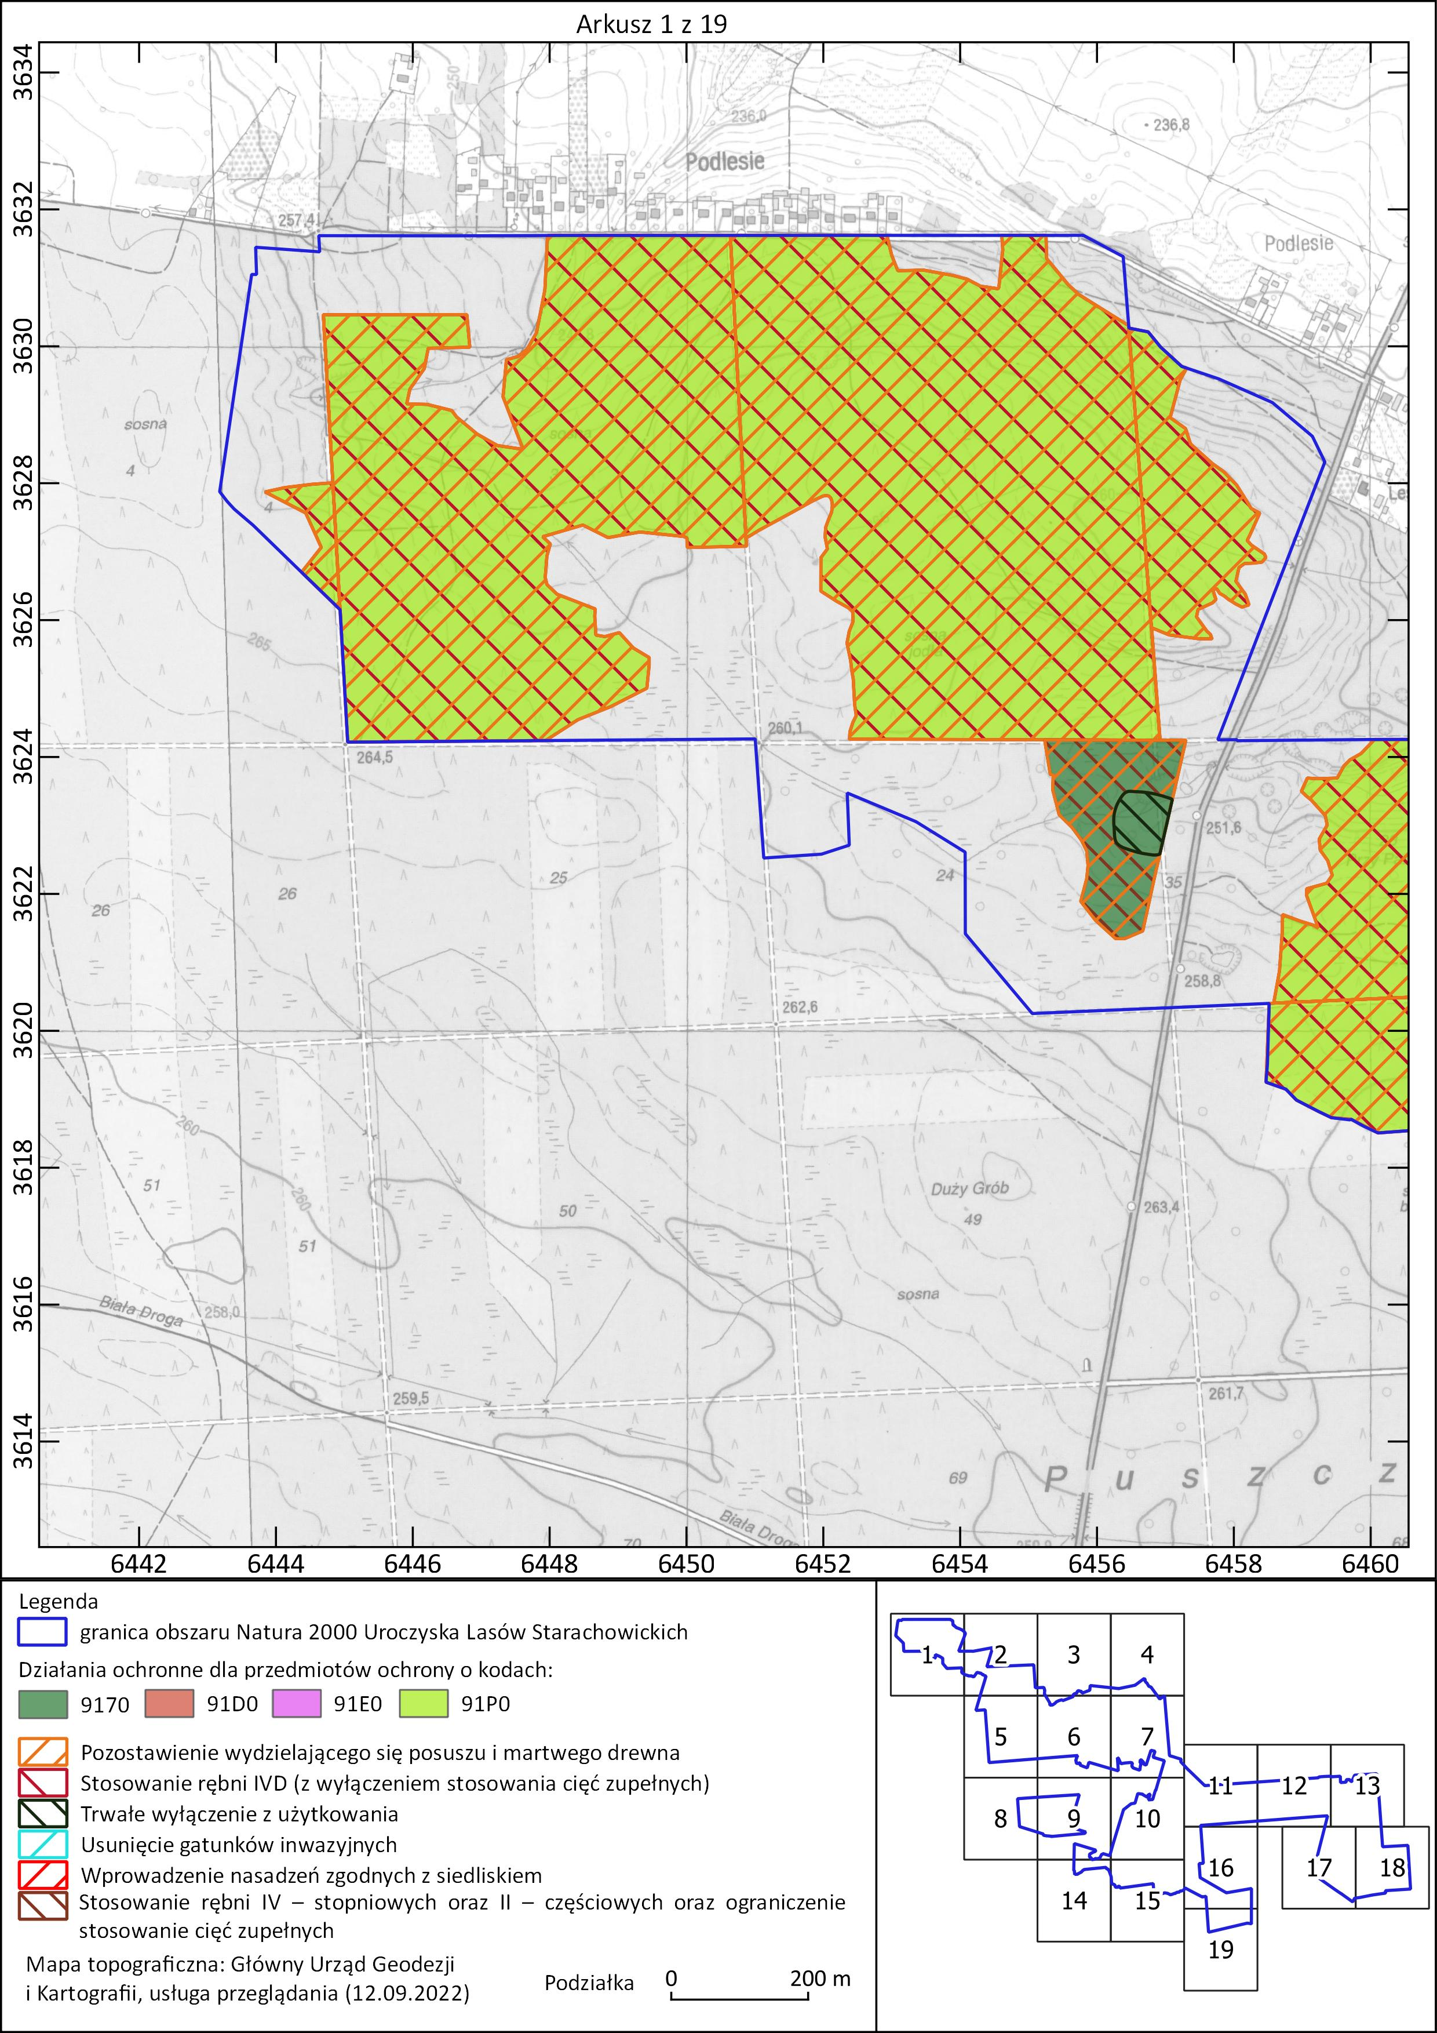

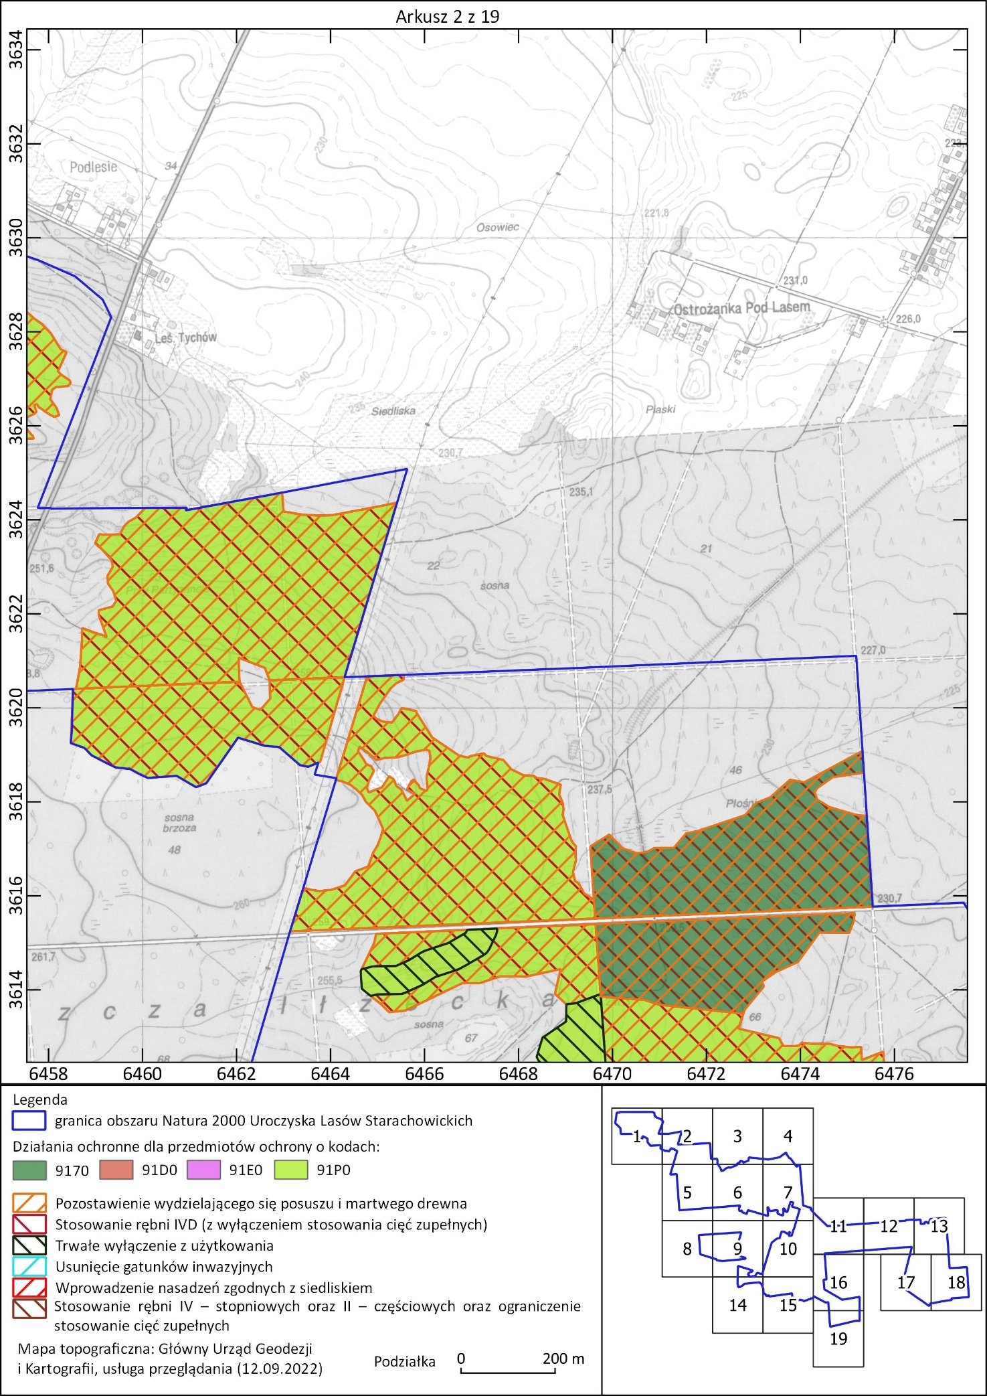

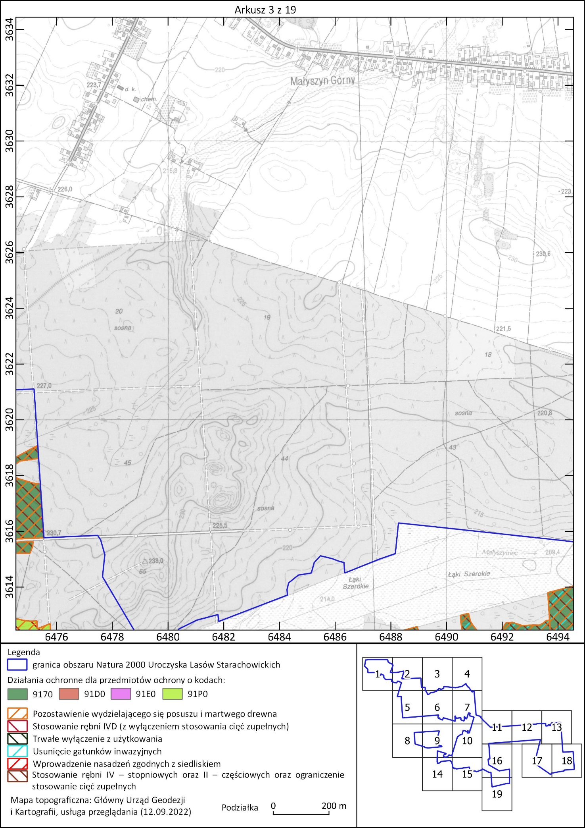

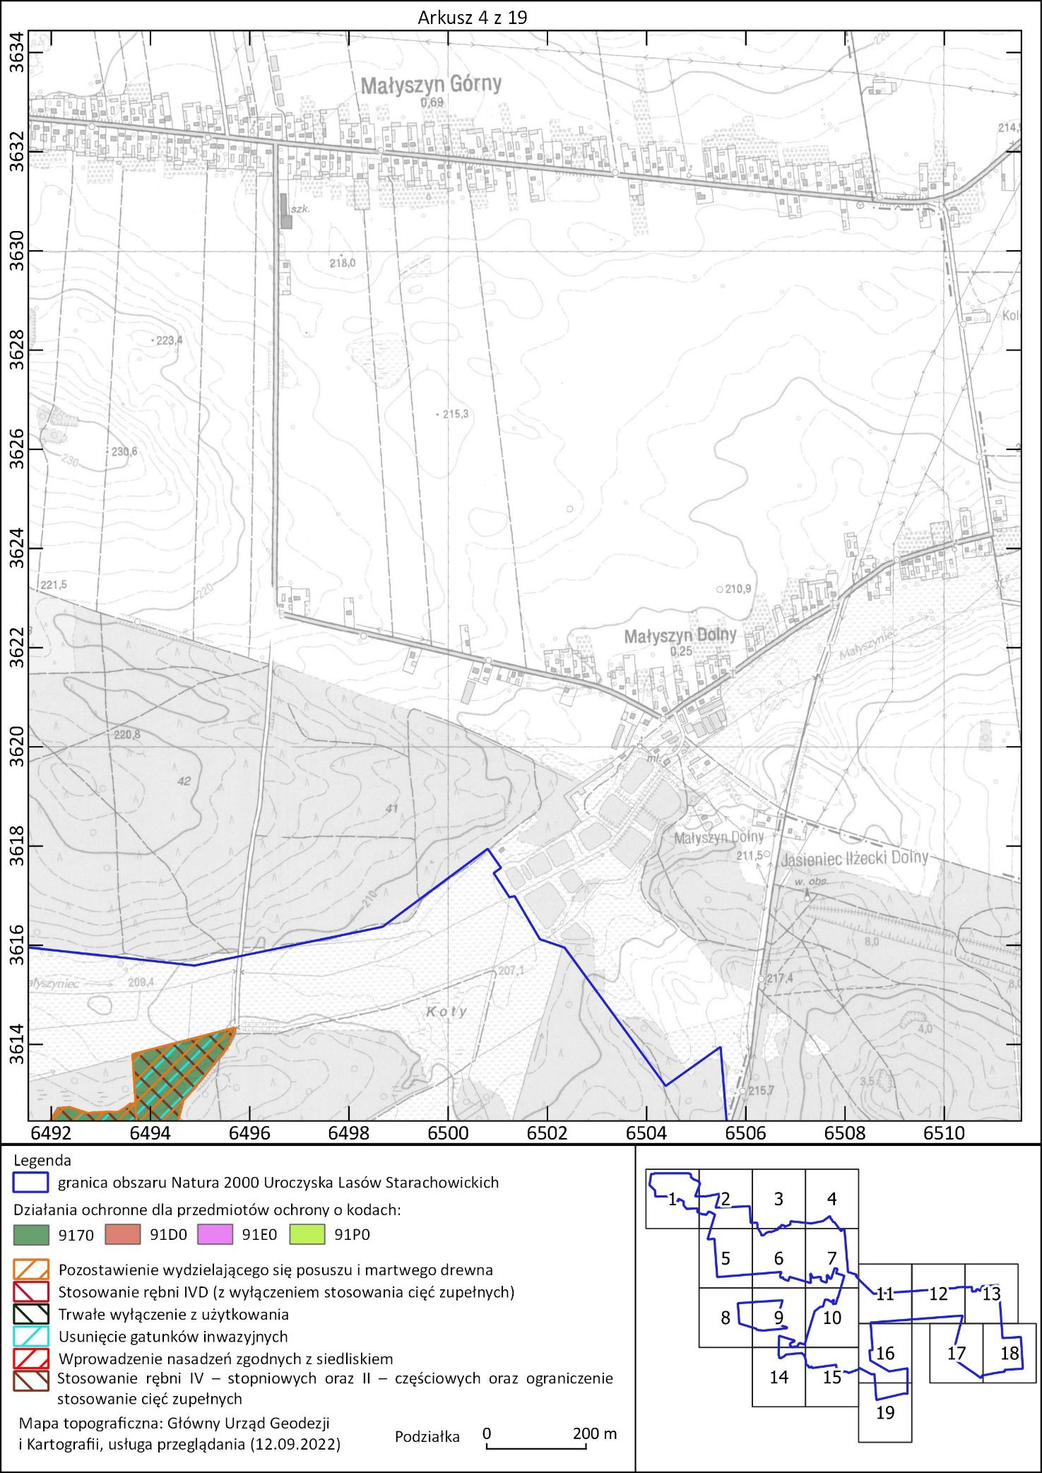

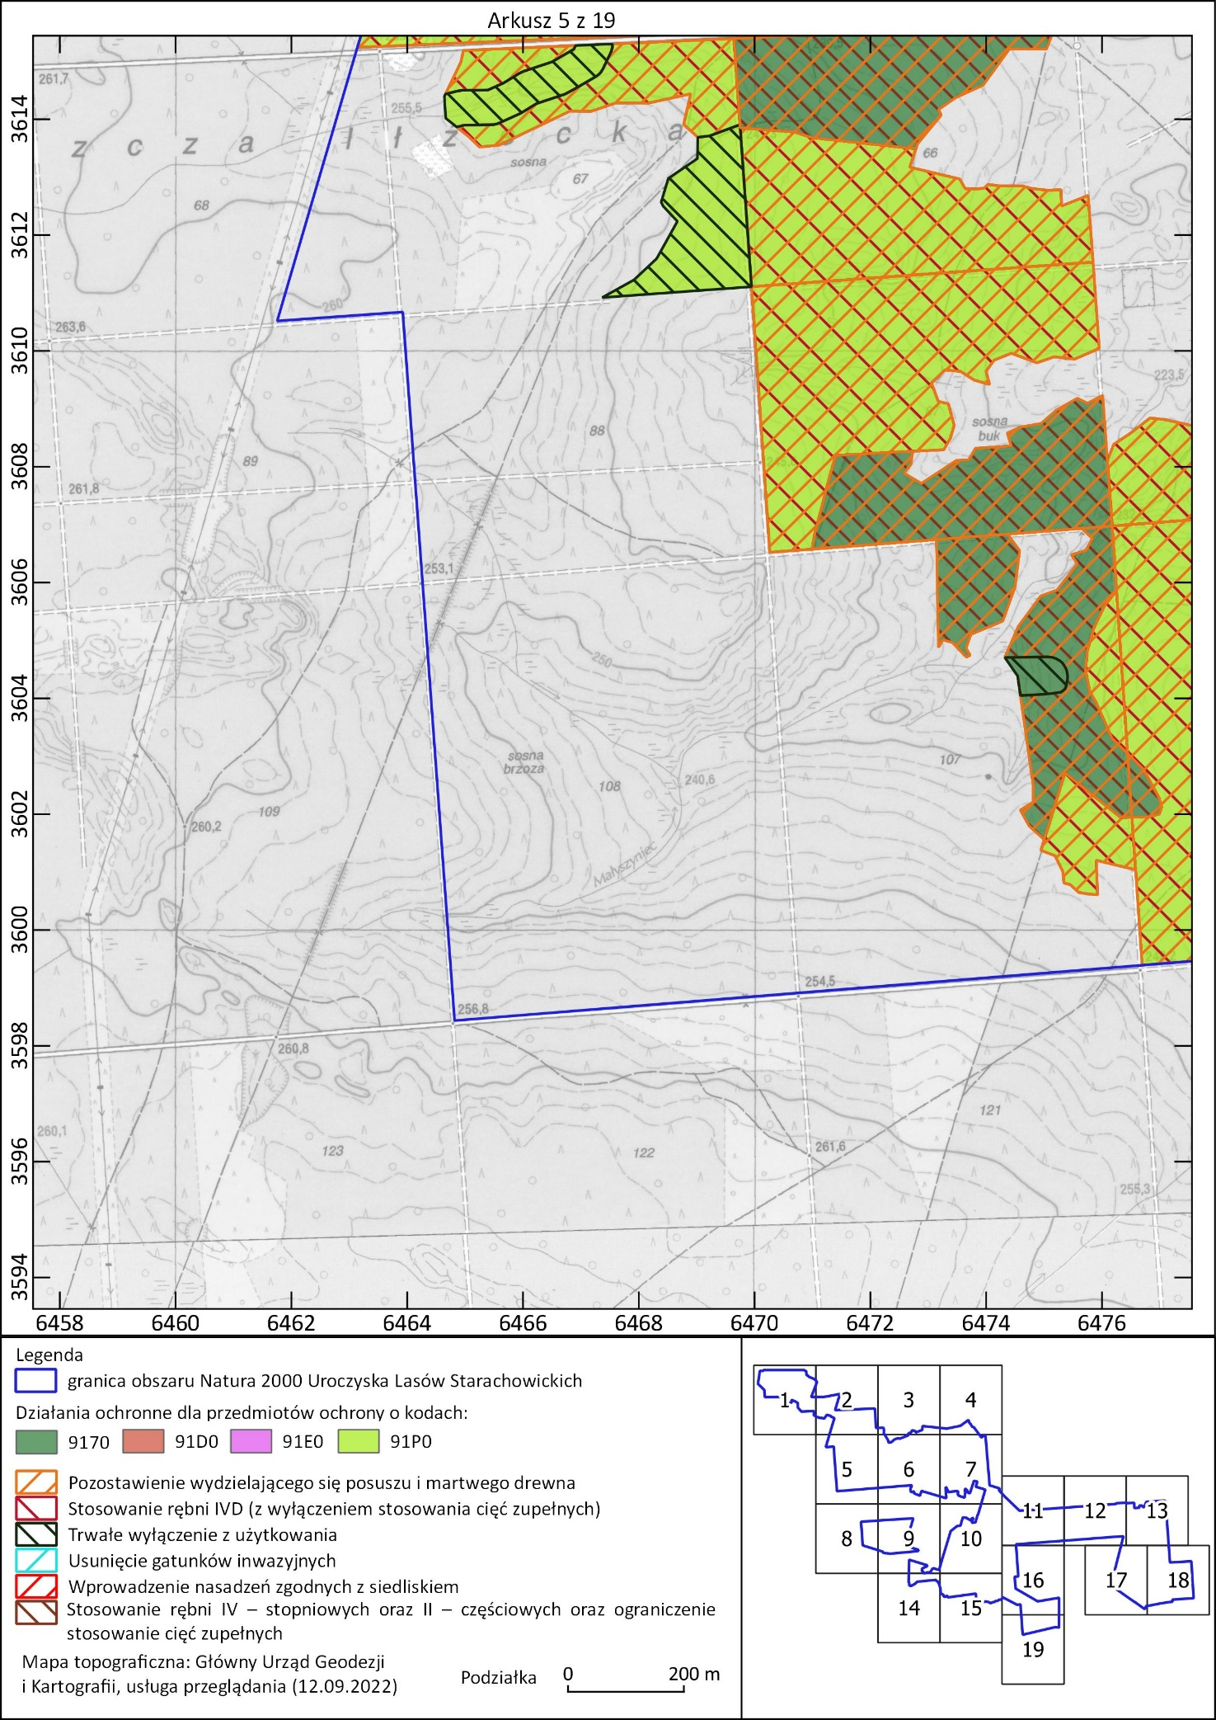

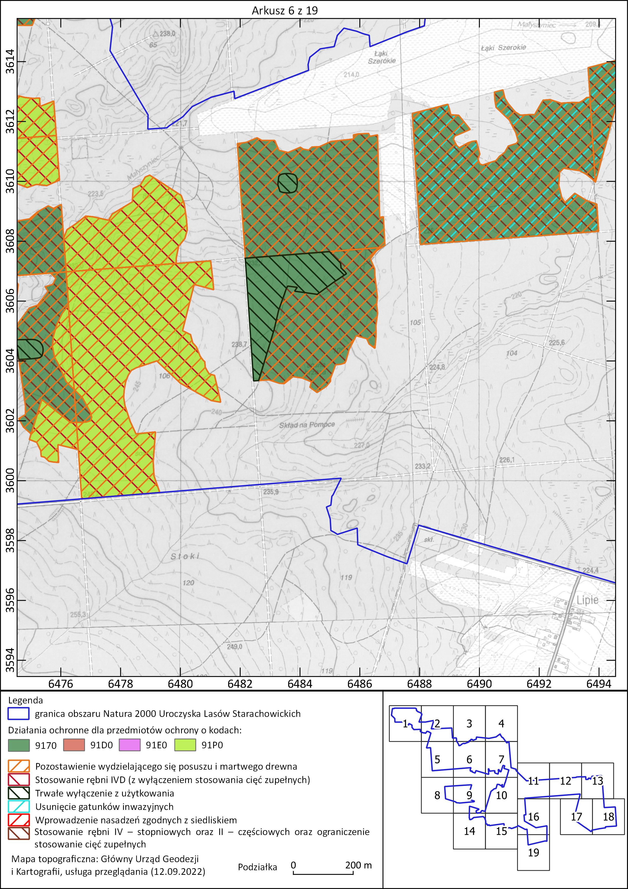

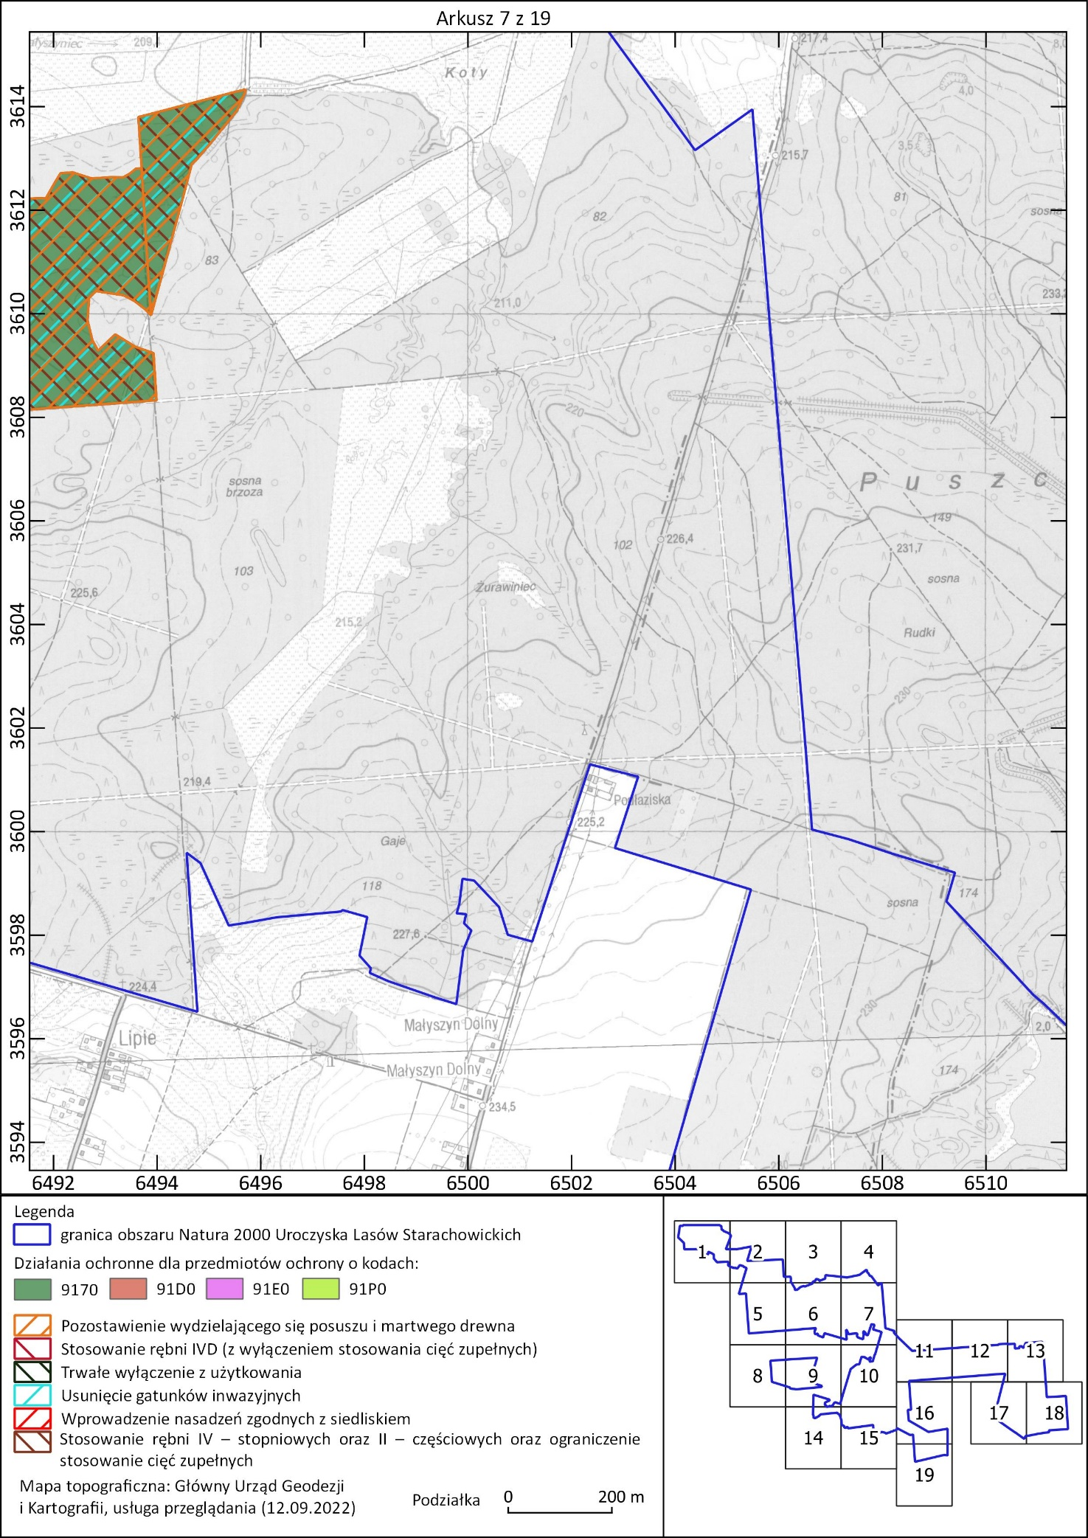

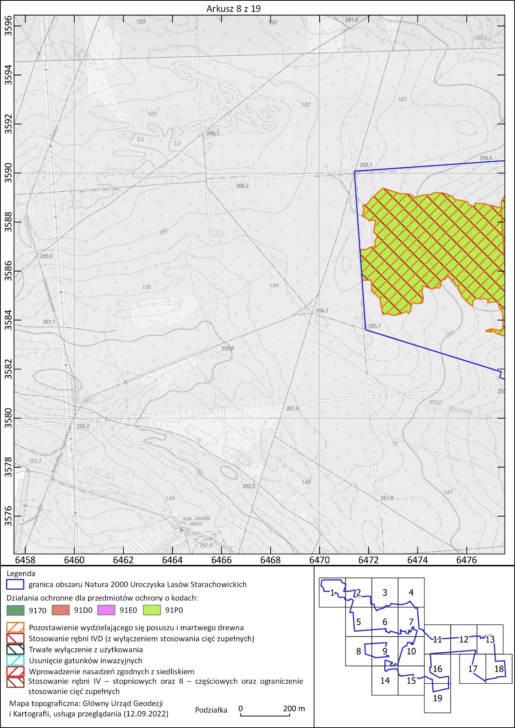

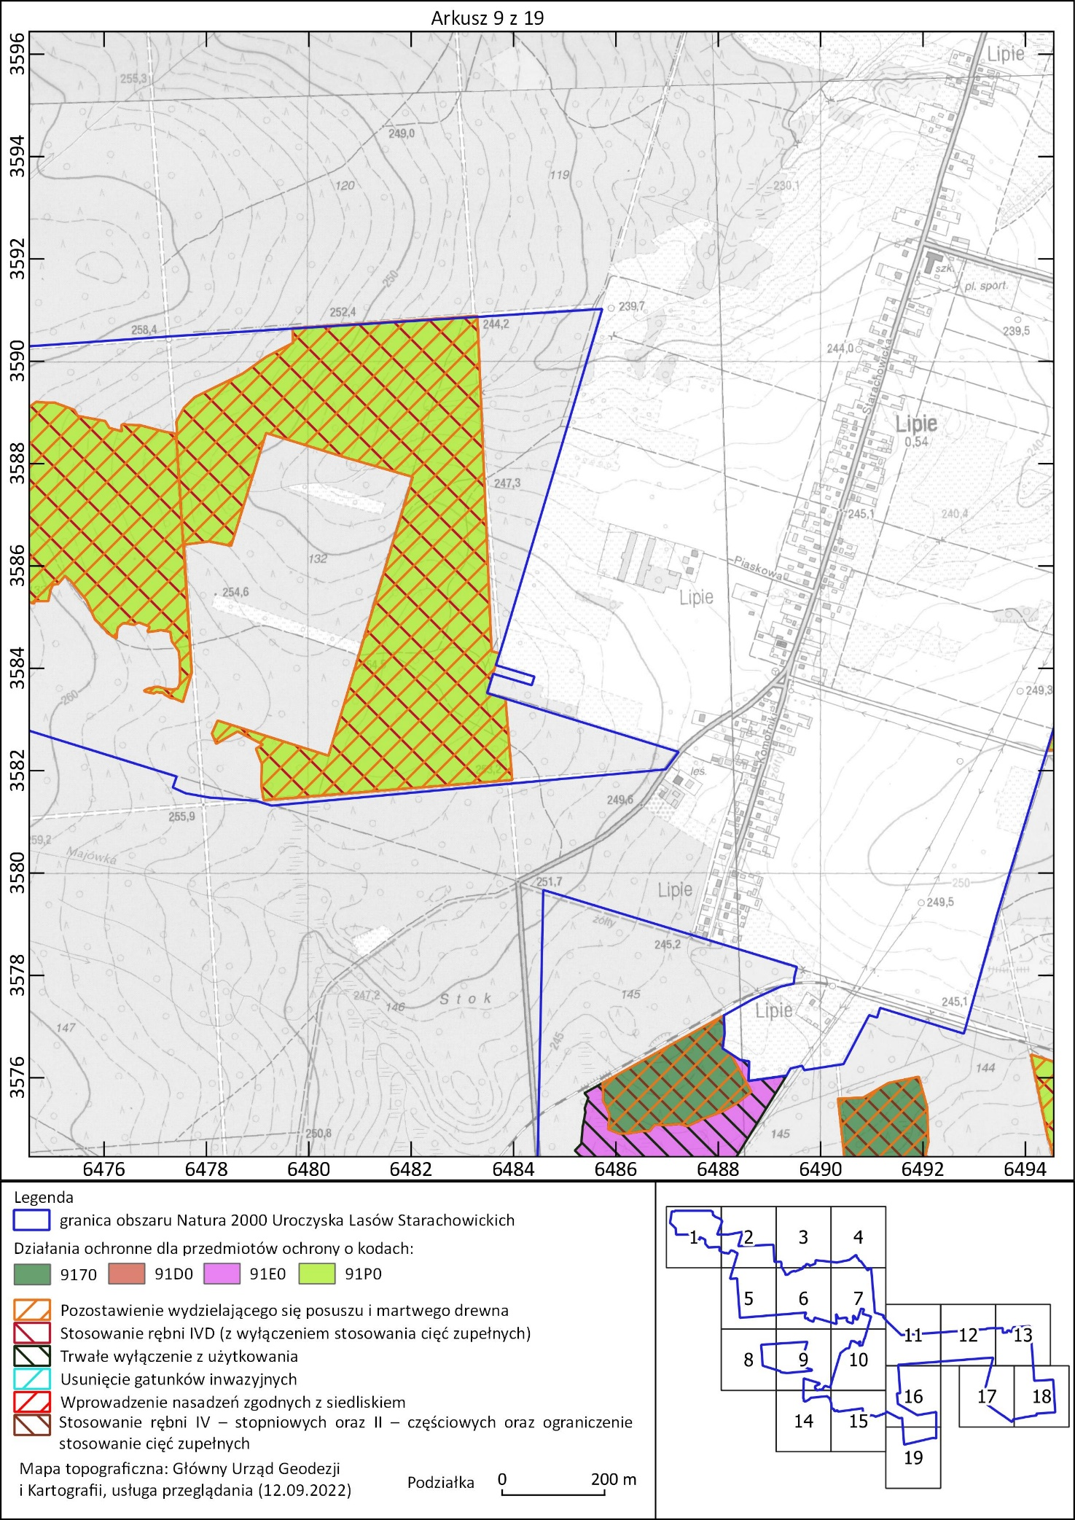

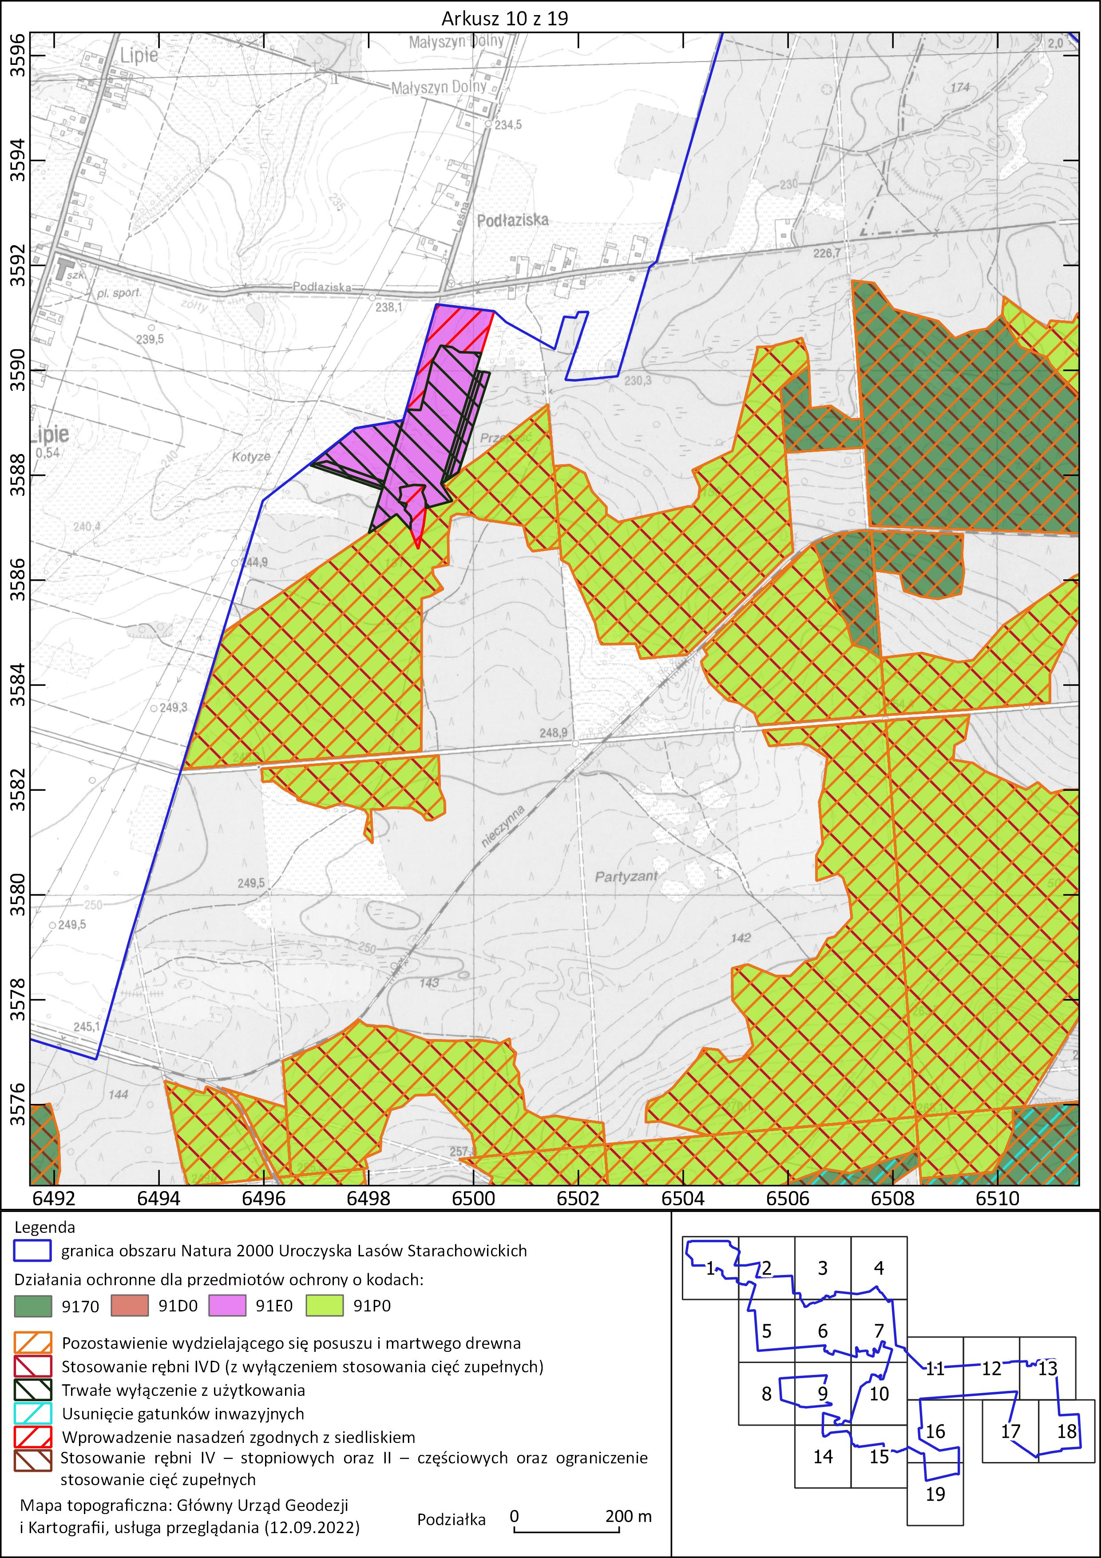

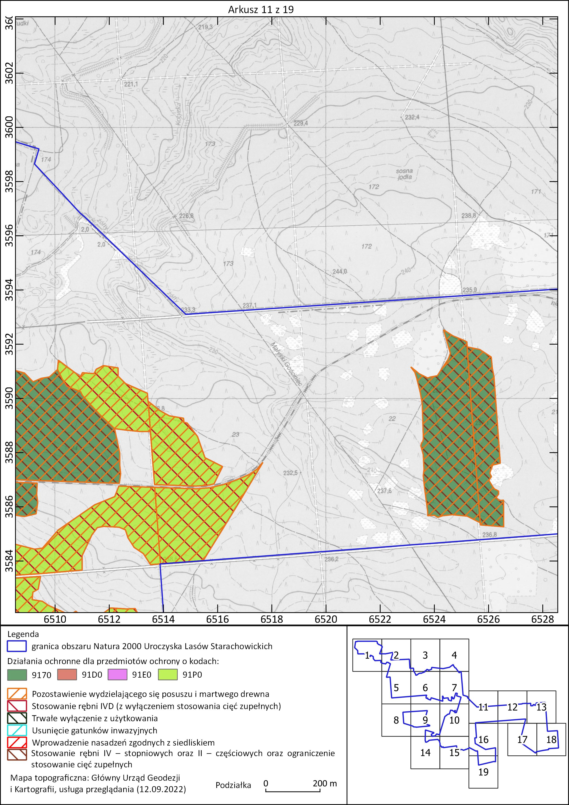

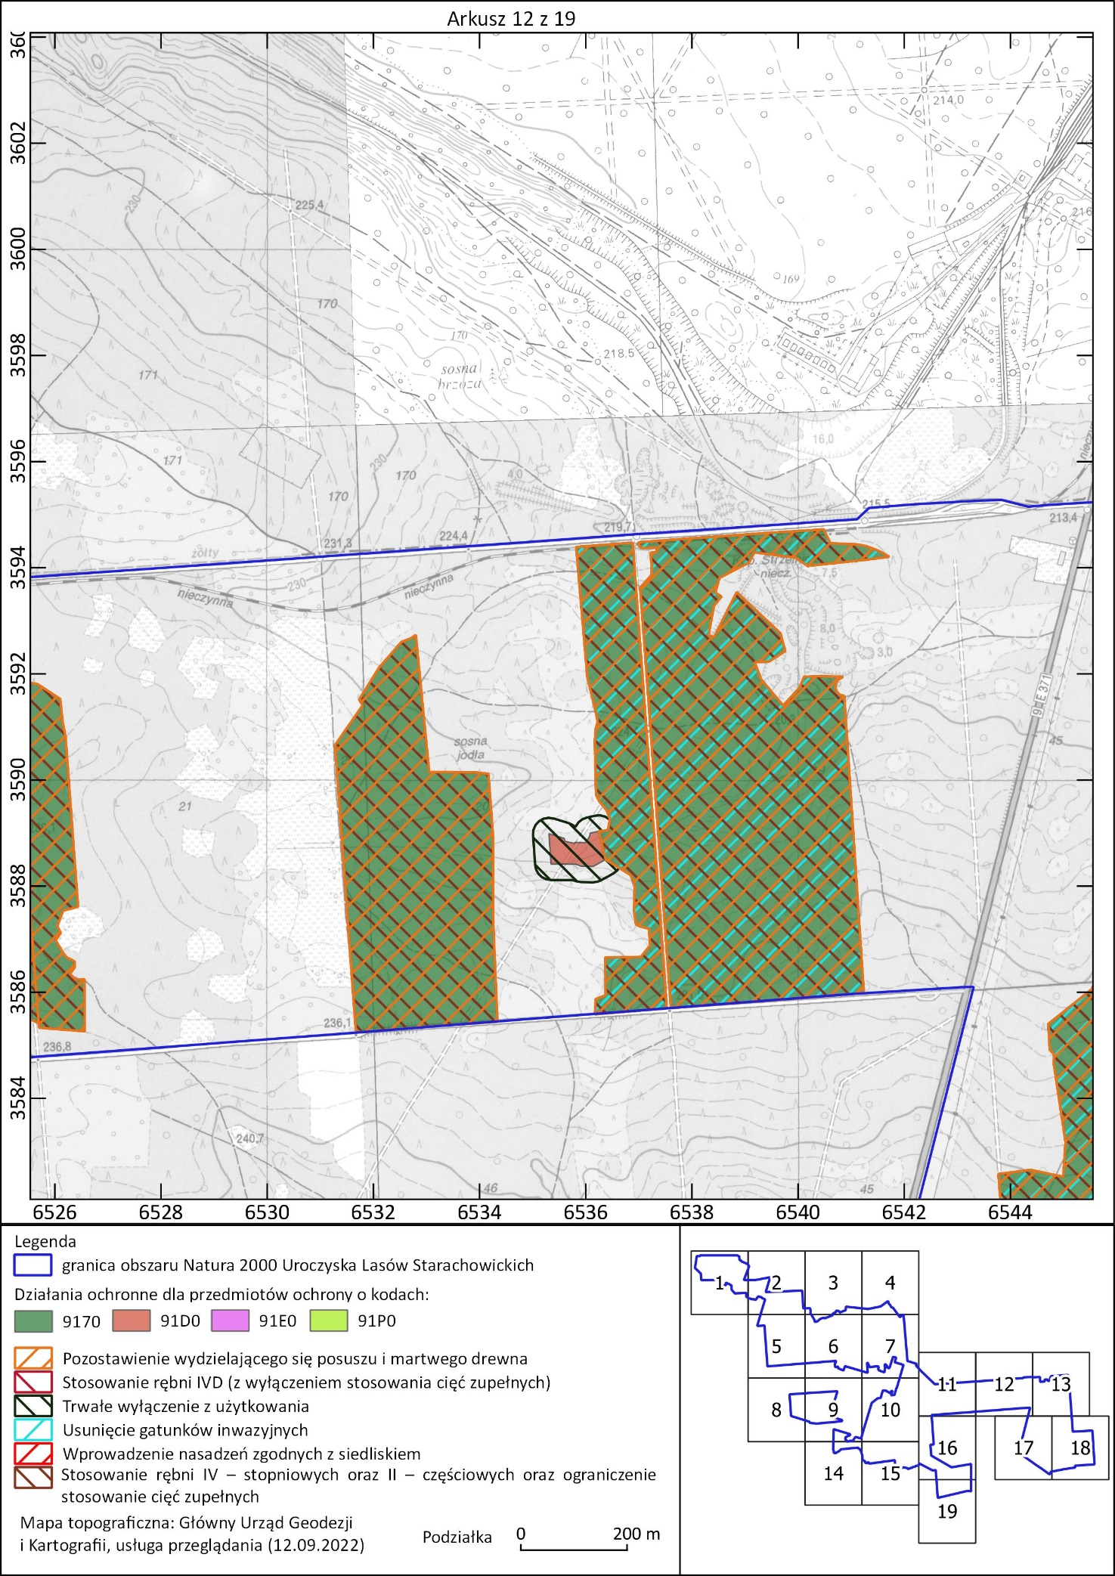

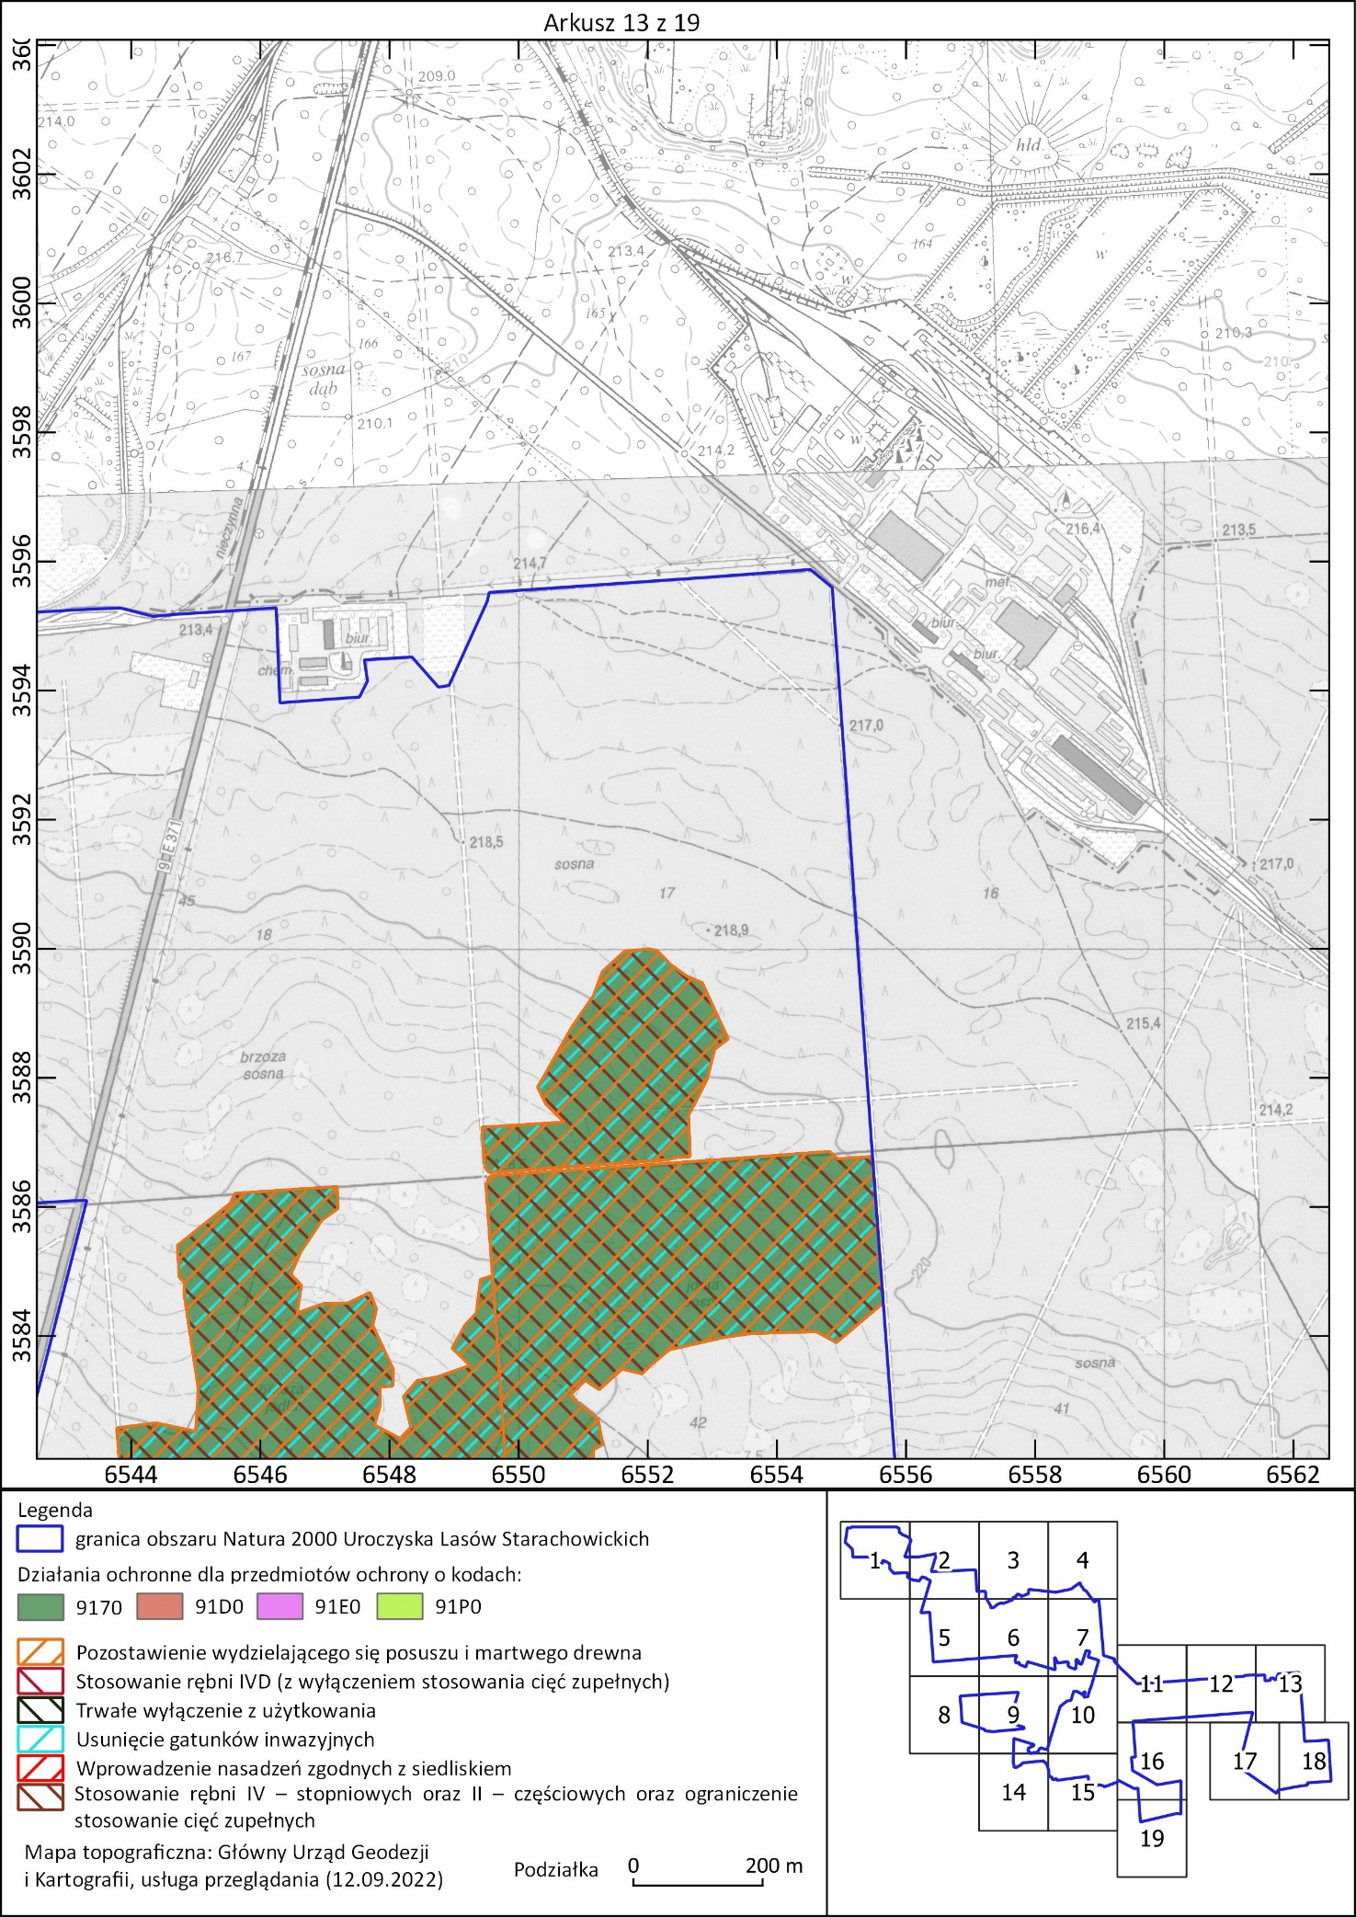

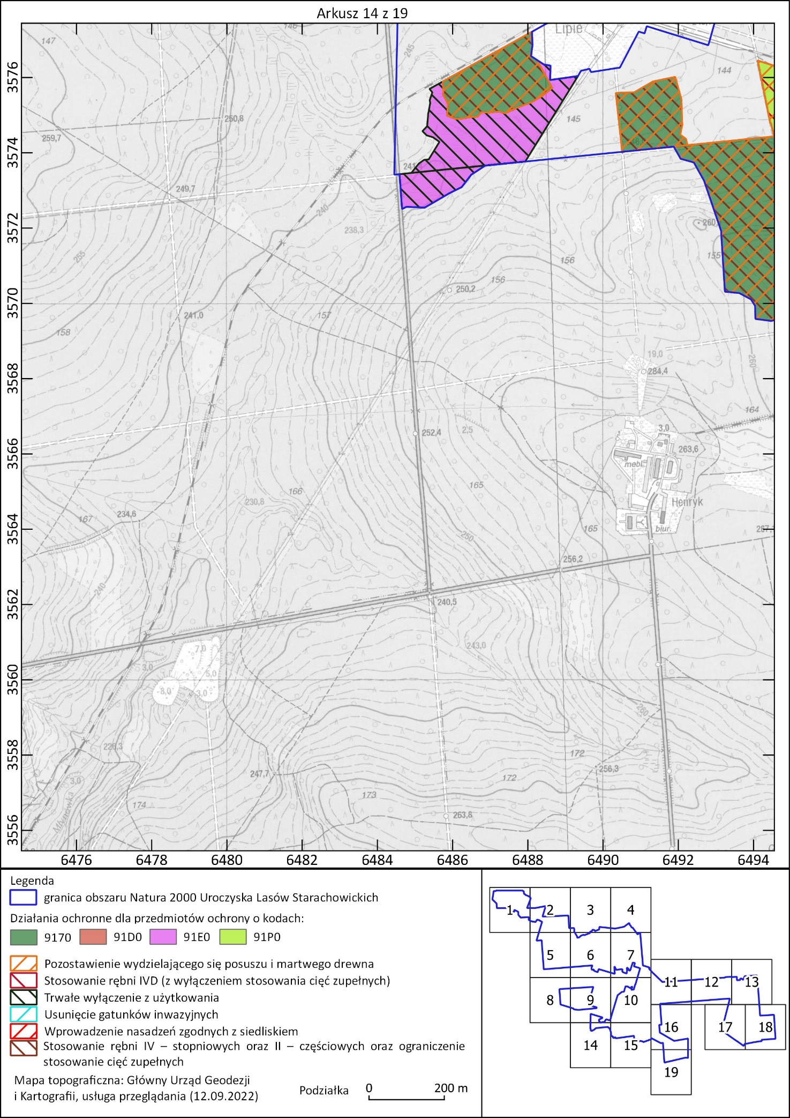

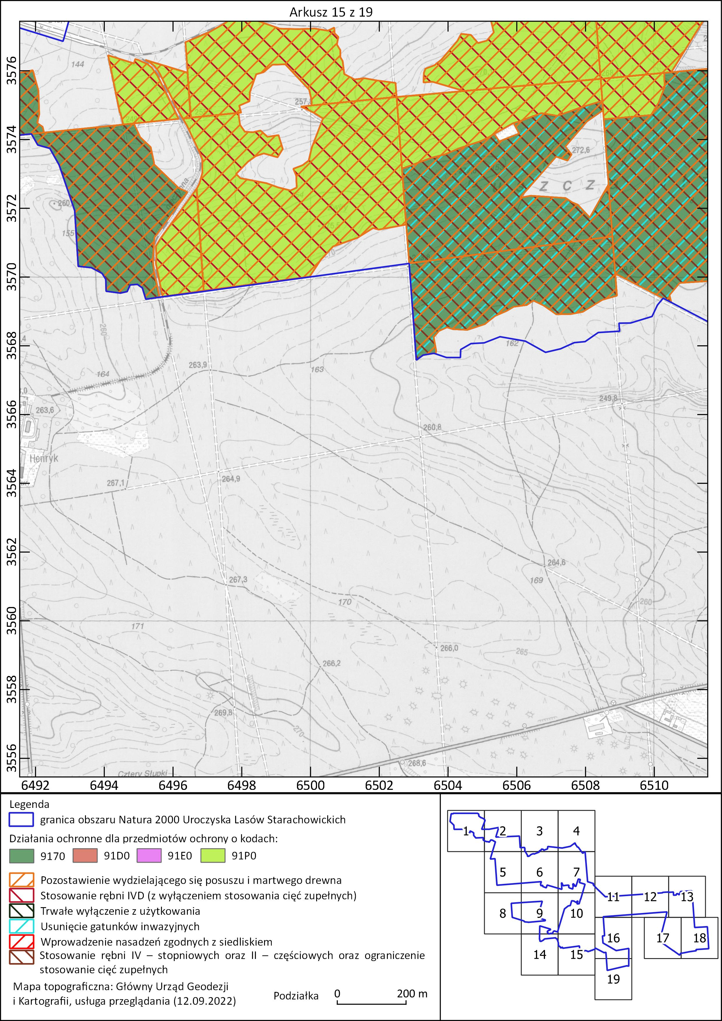

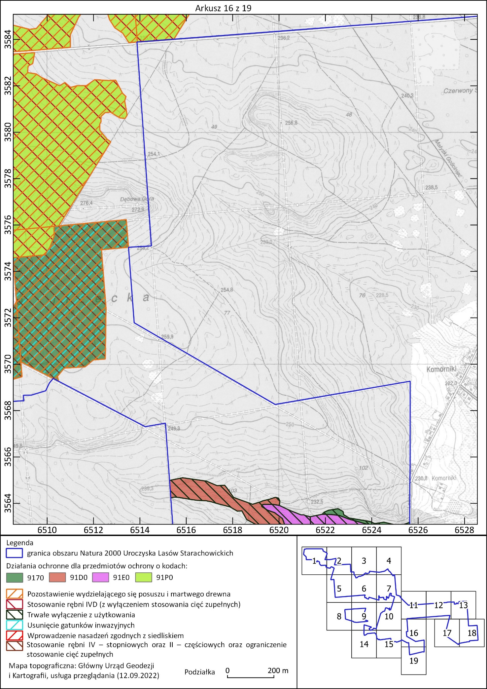

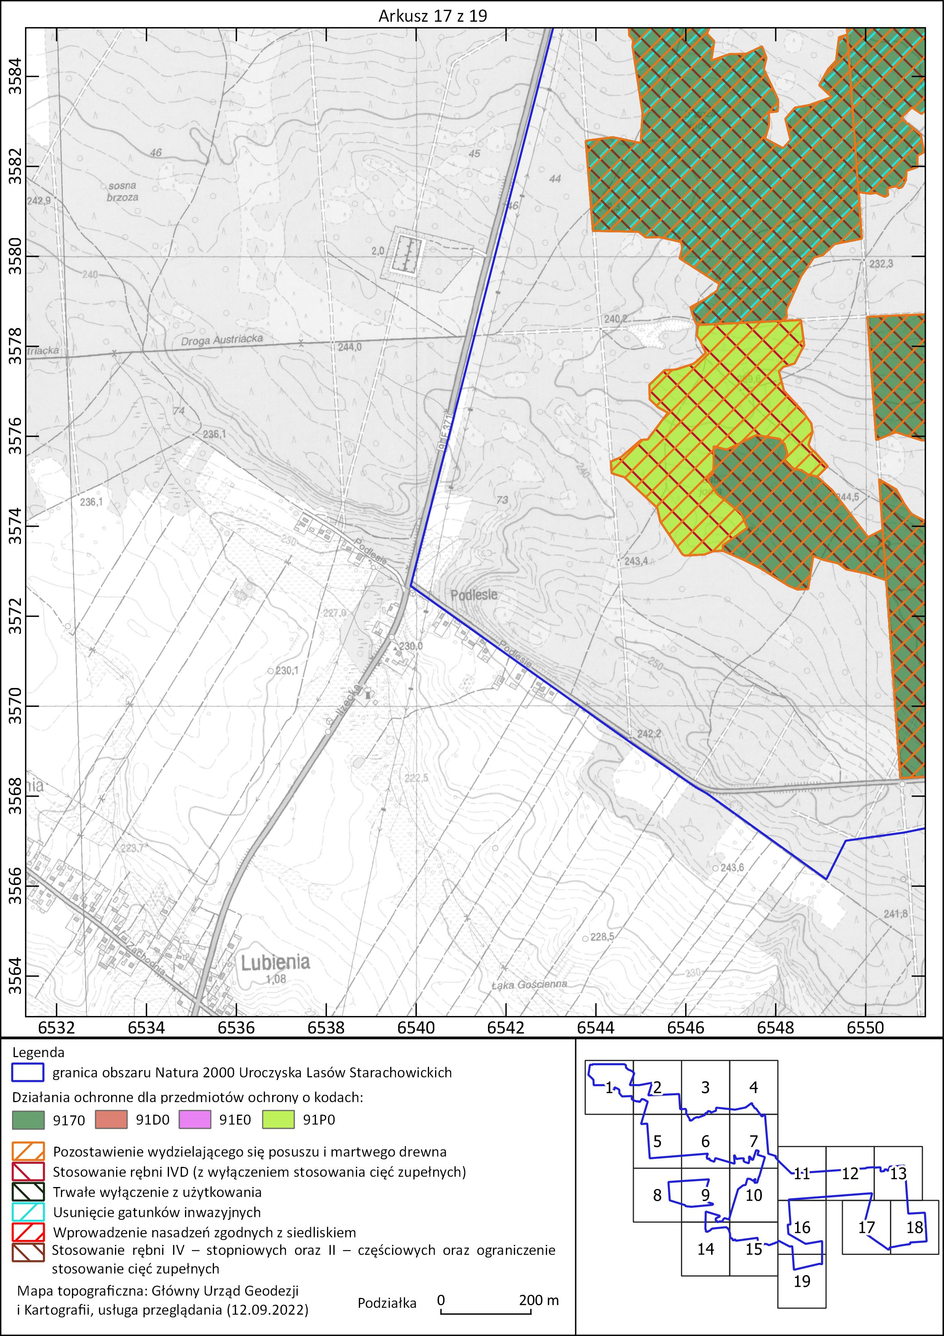

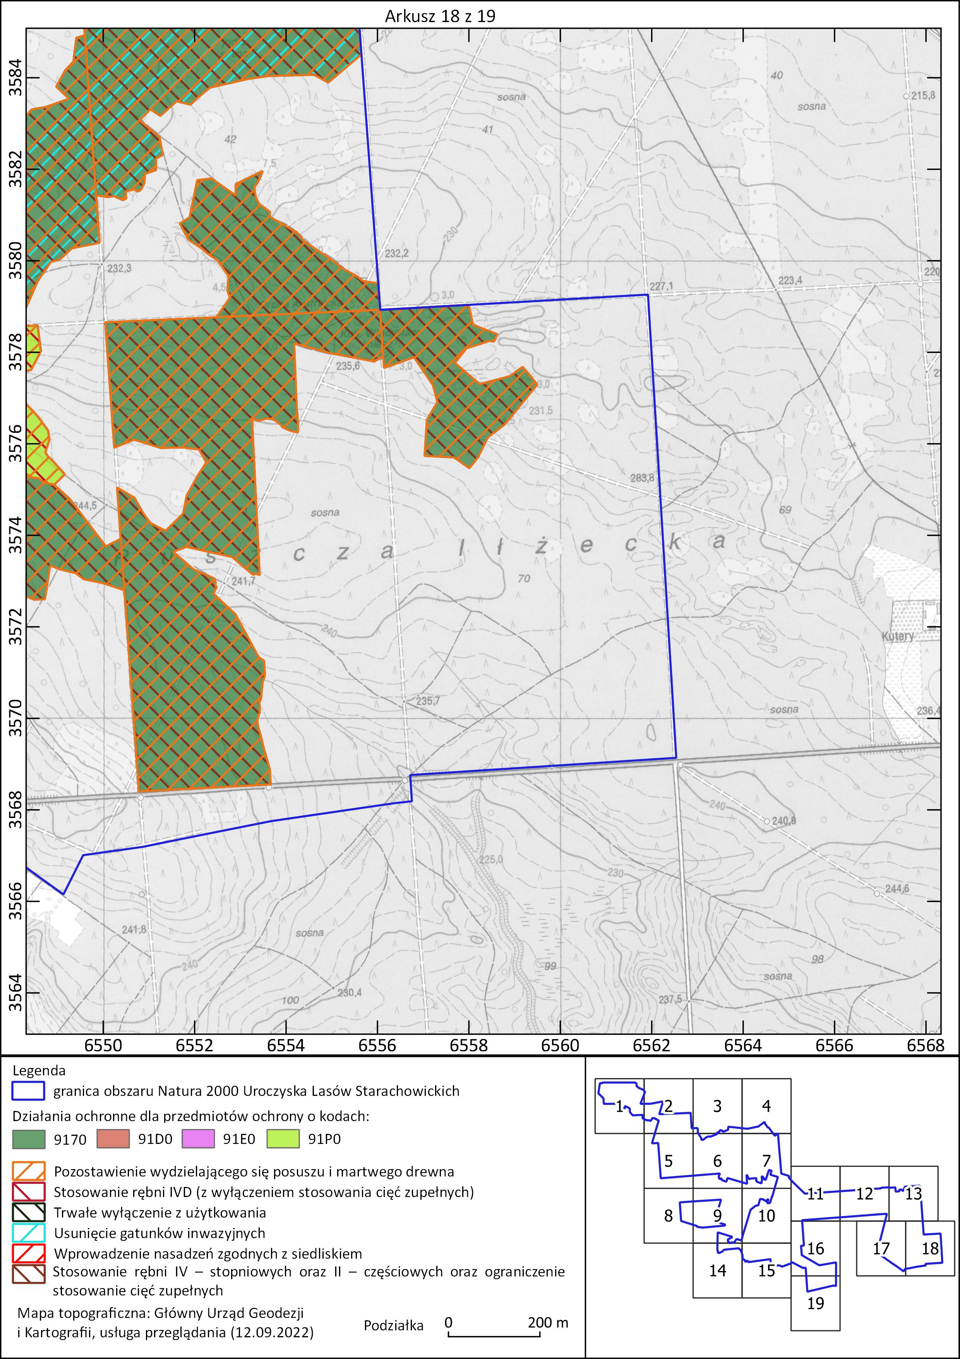

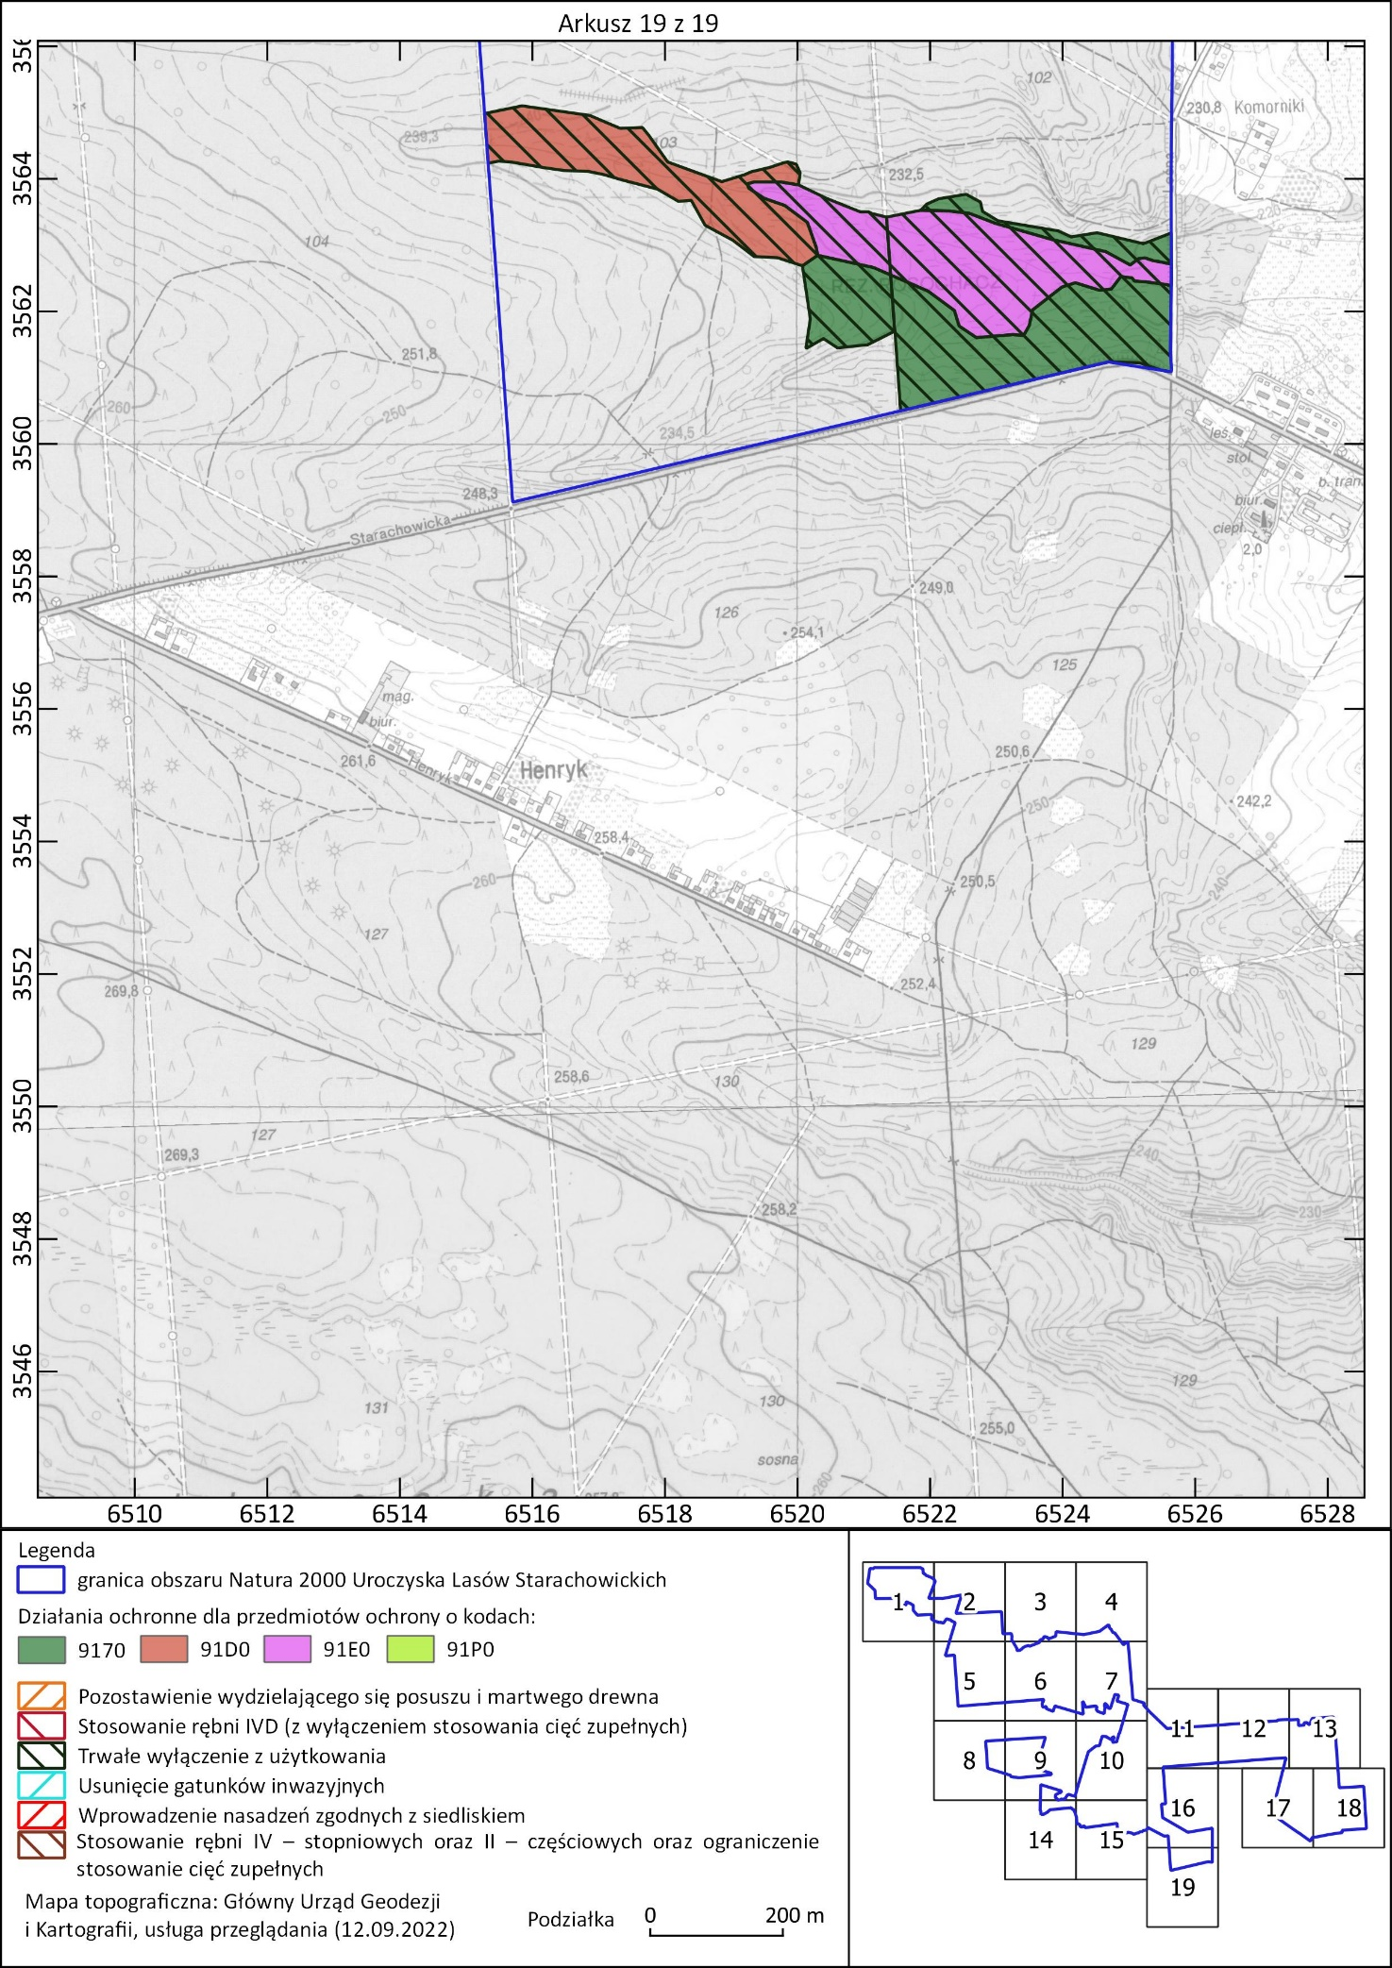

Uzasadnienie
do Zarządzenia Regionalnego Dyrektora Ochrony Środowiska w Kielcach i Regionalnego Dyrektora Ochrony Środowiska w Warszawie
z dnia 13 czerwca 2023 r.

w sprawie ustanowienia planu zadań ochronnych dla obszaru Natura 2000 Uroczyska Lasów Starachowickich PLH260038

Zgodnie z art. 28 ust. 5 ustawy z dnia 16 kwietnia 2004 r. o ochronie przyrody (t.j. Dz. U. z 2022 r., poz. 916 ze zm.) regionalny dyrektor ochrony środowiska ustanawia, w drodze aktu prawa miejscowego, w formie zarządzenia, plan zadań ochronnych dla obszaru Natura 2000. Plan zadań ochronnych sporządzany jest na 10 lat. Pierwszy projekt sporządza się w terminie 6 lat od dnia zatwierdzenia obszaru przez Komisję Europejską jako obszaru mającego znaczenia dla Wspólnoty (art. 28 ust. 1 ustawy o ochronie przyrody).
Obszar Natura 2000 Uroczyska Lasów Starachowickich PLH260038 został zatwierdzony decyzją Komisji Europejskiej 2011/64/UE jako obszar mający znaczenie dla Wspólnoty (Decyzja Komisji z dnia 10 stycznia 2011 r. w sprawie przyjęcia na mocy dyrektywy Rady 92/43/EWG czwartego zaktualizowanego wykazu terenów mających znaczenie dla Wspólnoty składających się na kontynentalny region biogeograficzny (notyfikowana jako dokument nr C(2010) 9669) (Dz. U. UE. L 2011 Nr 33 poz. 146) (2011/64/UE). Obecnie obowiązuje Decyzja Wykonawcza Komisji (UE) 2022/231 z dnia 16 lutego 2022 r. w sprawie przyjęcia piętnastego zaktualizowanego wykazu terenów mających znaczenie dla Wspólnoty składających się na kontynentalny region biogeograficzny (notyfikowana jako dokument nr C(2022) 854), Dz. Urz. UE L 37/157 z dnia 18 lutego 2022 r.
Obszar Natura 2000 położony jest na terenie woj. świętokrzyskiego, w powiecie starachowickim na terenie gmin Brody i Mirzec oraz na terenie województwa mazowieckiego, w powiecie radomskim, gmina Iłża. Na obszarze objętym projektem PZO stwierdzono występowanie następujących siedlisk przyrodniczych:
- 91P0 Jodłowy bór świętokrzyski (Abietetum polonicum),
- 9170 Grąd środkowoeuropejski i subkontynentalny Galio Carpinetum i Tilio-Carpinetum,
- *91E0 Łęgi wierzbowe, topolowe, olszowe i jesionowe Salicetum albo-fragilis, Populetum albae, Alnenion glutinoso-incanae, olsy źródliskowe,
-*91D0 Bory i lasy bagienne (Vaccinio uliginosi Betuletum pubescentis, Vaccinio uliginosi Pinetum, Pino mugoSphagnetum, Sphagno girgensohnii-Piceetum) i brzozowo-sosnowe bagienne lasy borealne.
Projekt planu zadań ochronnych (zwany dalej PZO) został sporządzony z uwzględnieniem wymagań określonych w art. 28 ust. 10 ustawy o ochronie przyrody oraz zgodnie z zapisami rozporządzenia Ministra Środowiska z dnia 17 lutego 2010 r. w sprawie sporządzania projektu planu zadań ochronnych dla obszaru Natura 2000 (Dz. U. z 2010 r. Nr 34 poz. 186, z 2012 r. poz. 506 i z 2017 r. poz.2310) w celu utrzymania lub poprawy stanu przedmiotów ochrony.
Na potrzeby opracowania projektu PZO zlecono opracowanie zewnętrznej firmie stosownej ekspertyzy dla obszaru Natura 2000. Ekspertyza obejmowała przeprowadzenie inwentaryzacji przyrodniczej pozwalającej uzyskać aktualną wiedzę o przedmiotach ochrony, w tym o ich występowaniu oraz stanie ochrony, przeanalizowano także potrzebę zmiany statusu przedmiotów ochrony lub poszerzenia ich listy. W trakcie prac terenowych potwierdzono występowanie siedlisk: 91P0 Jodłowy bór świętokrzyski (Abietetum polonicum), 9170 Grąd środkowoeuropejski i subkontynentalny (Galio Carpinetum i Tilio-Carpinetum) oraz *91E0 Łęgi wierzbowe, topolowe, olszowe i jesionowe (Salicetum albo-fragilis, Populetum albae, Alnenion glutinoso-incanae, olsy źródliskowe), podanych w Standardowym Formularzu Danych - SDF-ie. Stwierdzono występowanie jednego nowego siedliska *91D0 Bory i lasy bagienne.
W toku prac nad projektem PZO zweryfikowana została wielkość powierzchni zajmowanej przez poszczególne siedliska. Dokonano analizy stanu zachowania każdego przedmiotu ochrony w obszarze Natura 2000, zidentyfikowano i przeanalizowano zagrożenia oraz zdefiniowano cele zakładane do osiągnięcia w ciągu obowiązywania planu. Dane zostały zobrazowanie w formie tekstowej oraz graficznej, w tym w systemie GIS.
Ustalono, że nadrzędnym celem jest utrzymanie i tam gdzie jest to możliwe poprawa stanu ochrony przedmiotów ochrony. W przypadku niektórych wskaźników na określonych stanowiskach przyjęto do utrzymania ocenę U2 z uwagi na brak możliwości poprawy, gdyż wiek drzewostanu nie pozwala na uzyskanie w siedlisku odpowiedniej ilości oraz wielkości martwego drewna jak również odpowiednich mikrosiedlisk, w trakcie 10 lat obowiązywania planu. Dla siedliska 9170 Grąd środkowoeuropejski i subkontynentalny (Galio-Carpinetum, Tilio-Carpinetum) nie oceniano wskaźnika pn. stan kluczowych dla różnorodności biologicznej gatunków lokalnie typowych dla siedliska gdyż jest to wskaźnik fakultatywny, stosowany tylko, gdy są odpowiednie dane.
Zaplanowano również monitoring stanu ochrony przedmiotów ochrony oraz monitoring realizacji celów działań ochronnych. Nie wskazano konieczności zmiany granic obszaru.
Z uwagi na przeprowadzoną inwentaryzację oraz wyniki prac terenowych
i kameralnych a także zaproponowane działania, nie stwierdzono potrzeby sporządzania planu ochrony dla tego obszaru Natura 2000.
W związku z opracowywaniem projektu PZO dla obszaru Natura 2000 został powołany Zespół Lokalnej Współpracy (ZLW) ds. tworzenia projektu PZO. W ramach prac ZLW zostało zorganizowane spotkanie w formie warsztatów w dniu 3 sierpnia 2021 r. Informacja o spotkaniu ZLW została przekazana zainteresowanym drogą elektroniczną oraz listownie. Zaproszenia przesłano do Urzędu Gminy Brody i Urzędu Gminy Mirzec, Urzędu Miasta Iłża, Regionalnej Dyrekcji Lasów Państwowych w Radomiu oraz do Nadleśnictwa Starachowice i Nadleśnictwa Marcule. W skład Zespołu Lokalnej Współpracy weszli przedstawiciele Państwowego Gospodarstwa Leśnego Lasy Państwowe, Regionalnej Dyrekcji Ochrony Środowiska w Kielcach i Regionalnej Dyrekcji Ochrony Środowiska w Warszawie, Urzędu Gminy Mirzec oraz przedstawiciele wykonawcy. Podczas spotkań z udziałem wykonawcy ekspertyzy omówiono zasady pracy nad projektem planu zadań ochronnych, przedstawiono obecny stan wiedzy o obszarze i jego przedmiotach ochrony. Analizowano informacje o uwarunkowaniach przyrodniczych istotne przy tworzeniu PZO. Poza tym omawiano istniejące i potencjalne zagrożenia jakie zidentyfikowano w obszarze. Uzgodniono także cele ochrony, ustalono działania ochronne oraz określono zasady monitoringu działań ochronnych i stanu przedmiotów ochrony. Obecny stan wiedzy o przedmiotach ochrony występujących w obszarze Natura 2000 Uroczyska Lasów Starachowickich jest wystarczający, zatem w załączniku Nr 5 do ww. zarządzenia nie określono działań dot. konieczności uzupełnienia stanu wiedzy o przedmiotach ochrony.
Na potrzeby opracowania projektu PZO przeanalizowano wiele dokumentów, szczególną uwagę poświęcono dokumentom planistycznym – studiom uwarunkowań i kierunków zagospodarowania przestrzennego oraz miejscowym planom zagospodarowania przestrzennego. Nie stwierdzono potrzeby wskazania zmian do ww. dokumentów planistycznych.
Ustanowienie PZO poprzedzone jest przeprowadzeniem postępowania z udziałem społeczeństwa. W Biuletynie Informacji Publicznej i w siedzibie Regionalnej Dyrekcji Ochrony Środowiska w Kielcach i Regionalnej Dyrekcji Ochrony Środowiska w Warszawie (na tablicy ogłoszeń) oraz w gazecie Dziennik Gazeta Prawna (wydanie z dnia 24 października 2022 r.) obejmującej województwo świętokrzyskie i mazowieckie ukazało się obwieszczenie Regionalnego Dyrektora Ochrony Środowiska w Kielcach działającego w porozumieniu z Regionalnym Dyrektorem Ochrony Środowiska w Warszawie z dnia 19.10.2022 r. o możliwości składania uwag i wniosków do projektu planu zadań ochronnych dla przedmiotowego obszaru Natura 2000 w terminie od 26.10.2022 r. do 15.11.2022 r. Obwieszczenie zostało również przekazane w celu jego upublicznienia m.in. do właściwych terytorialnie urzędów gmin. Zgłaszanie uwag i wniosków możliwe było w formie ustnej do protokołu lub poprzez wysłanie listu pocztą tradycyjną lub epuapem, pocztą e-mail pod wskazany w ww. obwieszczeniu adres. Na etapie konsultacji społecznych do projektu planu zadań ochronnych dla obszaru Natura 2000 nie wpłynęły uwagi.
W trakcie trwającego udziału społeczeństwa w dniu 9 listopada 2022 r. Wojewódzki Urząd Ochrony Zabytków w Kielcach Świętokrzyski Konserwator Zabytków w Kielcach (pocztą elektroniczną ) przekazał informacje o stanowiskach i obiektach archeologicznych w postaci warstwy *shp z oznaczeniem poszczególnych znalezisk archeologicznych, bez sformułowanej uwagi. Po przeanalizowaniu danych przestrzennych stwierdzono, że na części siedliska 91P0 Jodłowy bór świętokrzyski Abietetum polonicum zaznaczone zostały 3 obiekty oznaczone jako „zbiornik wodny” „dawny zbiornik wodny” oraz „ceramika”. Jednak z uwagi, iż planowane działania ochronne dla siedliska 91P0 nie są związane z robotami ziemnymi czy też nie będą wiązały się ze zmianą charakteru dotychczasowej działalności na terenie, dlatego nie stwierdzono kolizji występujących obiektów archeologicznych z planowanymi działaniami ochronnymi.

Projekt zarządzenia został na podstawie art. 97 ust. 3 ustawy o ochronie przyrody oraz § 3 Zarządzenia Nr 9/2020 Regionalnego Dyrektora Ochrony Środowiska w Kielcach z dnia 3 sierpnia 2020 r. w sprawie powołania Regionalnej Rady Ochrony Przyrody w Kielcach zaopiniowany pozytywnie przez Regionalną Radę Ochrony Przyrody – Uchwała Nr 14/2022 z dnia 12 grudnia 2022 r.

Projekt zarządzenia został na podstawie art. 59 ust. 2 ustawy z dnia 23 stycznia 2009 roku o wojewodzie i administracji rządowej w województwie (tj. Dz. U. 2022 r., poz. 135), uzgodniony przez Wojewodę Świętokrzyskiego pismem znak PNK.V.0521.2.2023 z dnia 2 maja 2023 r. oraz Wojewodę Mazowieckiego pismem znak: WPN-II.0521.1.23.2023 z dnia 20 kwietnia 2023 r.
Ocena skutków regulacji:

- Cel wprowadzenia zarządzenia.
Celem wprowadzenia regulacji jest wypełnienie delegacji ustawowej zawartej w art. 28 ust. 5 ustawy z dnia 16 kwietnia 2004 r. o ochronie przyrody (t. j. Dz. U. z 2022 r., poz. 916 ze zm.).

- Podmioty, na które oddziałuje akt normatywny.
Zarządzenie będzie bezpośrednio oddziaływać na Regionalną Dyrekcję Ochrony Środowiska w Kielcach i Warszawie a także właścicieli i zarządców terenu, na którym znajduje się obszar Natura 2000.

- Konsultacje społeczne.
W opiniowaniu i konsultowaniu zarządzenia w sprawie ustanowienia planu zadań ochronnych uczestniczyli członkowie Zespołu Lokalnej Współpracy oraz społeczeństwo, na zasadach określonych w ustawie z dnia 3 października 2008 r. o udostępnianiu informacji o środowisku i jego ochronie, udziale społeczeństwa w ochronie środowiska oraz o ocenach oddziaływania na środowisko (t. j. Dz. U. 2022 poz. 1029 ze zm.) oraz art. 28 ust. 3 ustawy z dnia 16 kwietnia 2004 r. o ochronie przyrody.

- Wpływ regulacji na sektor finansów publicznych, w tym budżet państwa.
Realizacja działań ochronnych zawartych w niniejszym akcie prawnym będzie finansowana m.in. ze środków budżetu państwa w tym w części, której dysponentem jest sprawujący nadzór nad obszarem Natura 2000. Nie wyklucza się możliwości wykorzystania innych źródeł finansowania. Szacuje się, że potencjalny koszt realizacji wszystkich działań ochronnych zawartych w niniejszym planie w okresie 10 lat wyniesie łącznie około 160.000,00 zł. Koszt działań z zakresu monitoringu działań ochronnych i monitoringu stanu siedlisk szacunkowo wyniesie około 40.000,00 zł.

- Wpływ regulacji na rynek pracy.
Zarządzenie nie będzie miało wpływu na rynek pracy.

- Wpływ regulacji na konkurencyjność wewnętrzną i zewnętrzną gospodarki.
Zarządzenie nie będzie miało wpływu na konkurencyjność wewnętrzną i zewnętrzną gospodarki.

- Wpływ regulacji na sytuację i rozwój regionów.
Zarządzenie nie będzie miało wpływu na sytuację i rozwój regionów.

- Ocena pod względem zgodności prawem Unii Europejskiej. Zarządzenie nie narusza zapisów zawartych w:
- „Dyrektywie Siedliskowej” - Dyrektywie Rady 79/43 z dnia 21 maja 1992 roku w sprawie ochrony siedlisk przyrodniczych oraz dzikiej flory i fauny;
- „Dyrektywie Ptasiej” - Dyrektywie Parlamentu Europejskiego i Rady 2009/147/WE z dnia 30 listopada 2009 r. w sprawie ochrony dzikiego ptactwa.

